关于地图1.3.9
此版本不代表最终版本。2026/6/26
尽管经过数百次修改，此文档内容依然可能存在错误，需要读者自行辨识。本文档使用的地编图片均来自sp版1.4.0.1及以上版本。由于地编版本众多，很多地方的翻译文本多有不同，如果遇到翻译文本不同的地方，可对照图片中对应的具体位置或记事本中的英文文本来确定所说的是否为同一条目。（学会用记事本看地图对于mapper来说也是一项很重要的技能）
此文档中填充为黄色的表示有待核实或仍需补充，红色表示重要。此文档中的某些配图内容来源于官方任务图，其中部分内容可能命名奇怪或条目过多，读者可视自身情况选择阅读。
本作者禁止红警任务之家以外的任何平台发布、转载此文章，尤指兰博玩（兰博、兰博电竞）。个人的部分内容引用不受限制，但在红警任务之家以外的平台发布，引用部分需要先获得本作者的许可。
特别感谢：韩大妈，数分，九千天华
---AuY

你可能需要知道的和部分扩展内容：
FA2SP HDM Edition地编发布帖
https://bbs.ra2diy.com/forum.php?mod=viewthread&tid=25203
红警地图指导（在线版）
https://ra2map.github.io
局部变量教程1.0
http://pkuit.com/forum.php?mod=viewthread&tid=204793
基地节点指南1.0
http://pkuit.com/forum.php?mod=viewthread&tid=204443
modenc关于IE（弹窗）的原因分析
https://modenc.renegadeprojects.com/Internal_Error
红警diy论坛代码词典
https://wiki.ra2diy.com/w/%E4%BB%A3%E7%A0%81%E8%AF%8D%E5%85%B8#

目 录
前言： 3
一.地图属性基础设置 6
1.1[Basic]单人任务设置 6
1.2[Map]地图 11
1.3[Lighting]光照设置 12
1.4[SpecialFlags]特定标识 14
1.5[Ranking]评分界面 16
1.6[Countries]国家&[Houses]所属方 17
二.单位建筑和地形对象 23
2.1[Infantry]步兵选项 23
2.2[Units]载具选项 26
2.3[Structures]建筑选项 28
2.4[Aircraft]战机选项 30
2.5单位状态详解 31
2.6[Waypoints]路径点 36
2.7[CellTags]单元标记 37
2.8[Terrain]地形对象 38
2.9[Smudge]污染 39
三.作战小队和触发编辑 40
3.1[VariableNames]局部变量 40
3.2[TaskForces]特遣部队 41
3.3[ScriptTypes]脚本 42
3.4[TeamTypes]作战小队 43
3.5[Triggers]触发选项 54
3.6[Events]触发事件 55
3.7[Actions]触发行为 56
3.8[Tags]标签 57
3.9[AITriggerTypes]AI触发编辑 60
3.10[AITriggerTypesEnable]AI触发允许 63

前言：
本节的主要内容是归类各个map内置ini的条目，并给出一般性介绍。地图文件.map的代码就其起作用的部分一般分为三类：(1) 对于地图属性基础设置。(2) 对于直接用地编摆放的建筑单位和地形对象等的设置。(3)作战小队和触发。我们将按照这一顺序介绍本文主要内容。
一. 地图基础属性设置
[Header]可以防读取地图时弹窗，需设置NumberStartingPoints=0，就这一行有用，其他的都没用，但建议把前面的也复制一份。
详见https://modenc.renegadeprojects.com/Header
[Basic]基础设置。
[Map]地图，如大小尺寸、气候等。
[Lighting]光照设置。
[SpecialFlags]特殊设置。
[Ranking]评分页面内容，包括用时、标题、内容。
[Countries]国家注册表。
[Houses]所属方注册表。
下面是常规Country和House。
国家 | 所属方
[Africans] | [Africans House]
[Alliance] | [Alliance House]
[Americans] | [Americans House]
[Arabs] | [Arabs House]
[British] | [British House]
[Confederation] | [Confederation House]
[French] | [French House]
[Germans] | [Germans House]
[Neutral] | [Neutral House]
[Russians] | [Russians House]
[Special] | [Special House]
[YuriCountry] | [YuriCountry House]
注：基地节点写在具体house下如[Alliance House]。具体个数与其节点数NodeCount对应，否则在载入时就会弹窗。（详见“基地节点指南1.0”）添加新所属方时一般要勾选派生国家。
[Digest]（地图结尾，地图的唯一标识。在多人游戏中用于检测哈希值来判断地图是否一致，不一致则向其他玩家发送地图。所以单人图用不到）

二. 建筑单位和地形对象等设置
[Infantry]步兵选项。
[Aircraft]飞行器选项。
[Structures]建筑选项。
[Units]载具选项。
[CellTags]单元标记。
[Waypoints]路径点。
[Terrain]地形对象，树、路灯什么的。
[Smudge]污染。

三. 作战小队和触发设置
[VariableNames]局部变量，在rules里则表示全局变量，不能在地图里新建全局变量。
[TaskForces]特遣部队的注册表。
[ScriptTypes]脚本的注册表。
[TeamTypes]作战小队的注册表。
[Triggers]触发选项，即触发第一项。
[Events]触发事件，即触发第二项。
[Actions]触发行为，即触发第三项。
[Tags]标签。
[AITriggerTypes]AI触发编辑。
[AITriggerTypesEnable]AI触发允许。

四. 其他内容
[FA2spVersionControl]使用sp版地编保存的次数。
[IsoMapPack5]具体地形。（经过加密）
[OverlayDataPack]覆盖图。（经过加密）
[OverlayPack] （同上）
[Preview]地图缩略图大小。
[PreviewPack]地图缩略图。
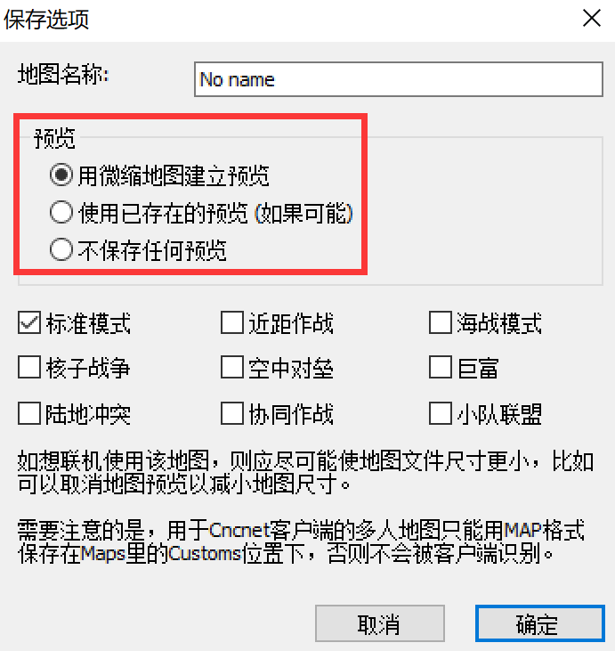
建立单人地图时，绝大多数情况地编会在保存时删掉其中的缩略图内容，所以你看到下面是空的。这两块一般会很大，建议检查一下地编有没有删，没删就自己删一下。
建立多人地图时，地图需要有这两个来展示预览图，[Preview]的Size所框定的尺寸至少为1，否则在游戏绘制该预览图时会冻结。此外Ares的“地图快照（抓取地图）”功能保存的地图就没有这条，需要手动添加至少一个Size=0,0,1,1。缩略图部分应在文件整体的前25%。

一.地图属性基础设置

1.1[Basic]单人任务设置
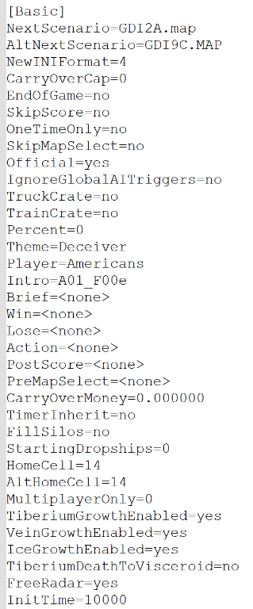
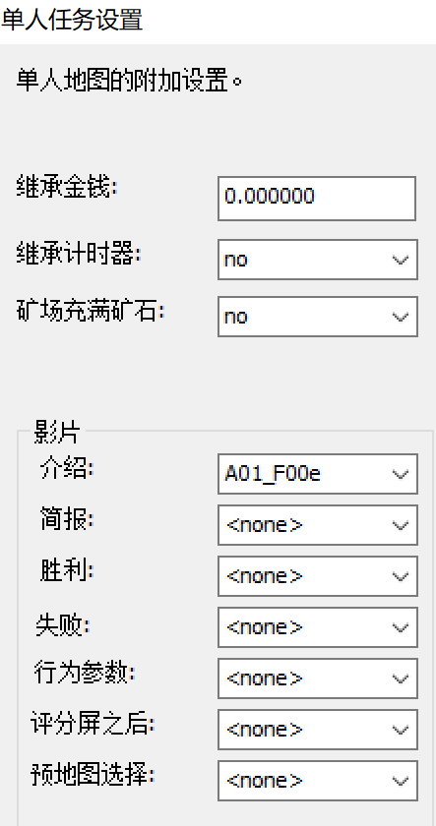
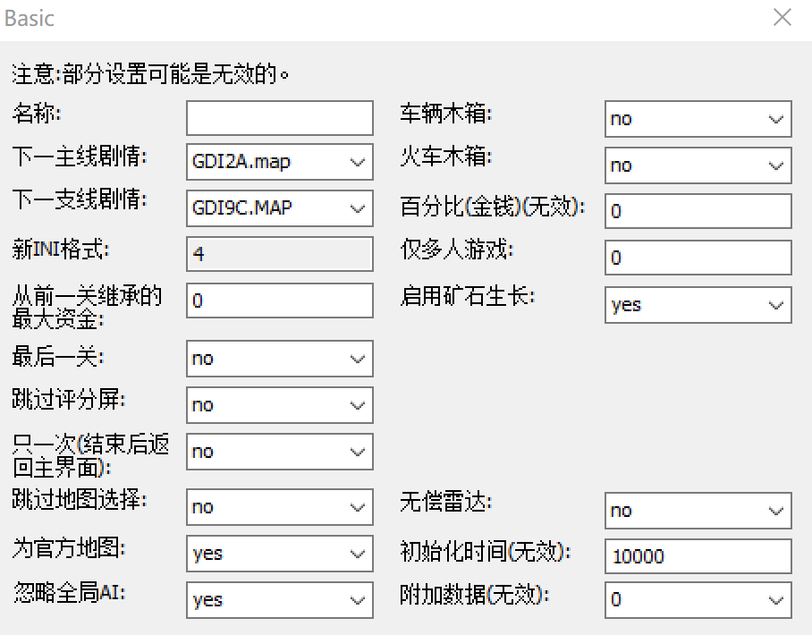

代码和解释
[Basic]
此条目内容存在于地编多个窗口,部分条目只存在于官方任务图，其中大部分都不用管。
(1)NextScenario下一主线剧情
填写mapselmd.ini中定义的地图名称。（包括扩展名的完整名称）
(2)AltNextScenario下一支线剧情
填写mapselmd.ini中定义的地图名称。（包括扩展名的完整名称）（进入支线任务时游戏不会自动存档）
(3)SkipMapSelect跳过地图选择
填yes或no。另外，如果对关卡结构没有改动，此三条可不改动。详见http://pkuit.com/forum.php?mod=viewthread&tid=205309
(4)NewINIFormat新ini格式
在红警2中，此部分固定为4，不过在pb扩展了此部分。
(5)CarryOverCap继承金钱
填数字。从前一关获得的最大资金。例如填5000就最多只能获得5000。（已在modenc上修改表述）
(6)CarryOverMoney继承上关的资金
填数字。继承上关的资金的百分比。比如填0.100000为10%。（以上两者取最小值）（已在modenc上修改表述）
(7)Percent百分比（金钱）
一代残留，玩家在上一个任务结束时剩余的钱将有多少百分比被带入下一个任务。实际功能由CarryOverMoney实现。
(8)EndOfGame最后一关
填yes或no。注意当此任务为最后一关时应勾选，以避免评分屏后的弹窗。
(9)SkipScore跳过评分屏
填yes或no。游戏结束后直接进入下一关。
(10)OneTimeOnly只一次
填yes或no。打完这关就回主界面，不进入下一关。
(11)Official为官方地图
填yes或no。若为no，则联机时会主动向其他玩家发送此地图，不联机没啥用。
(12)IgnoreGlobalAITriggers忽略遭遇战AI控制
填yes或no。设置为no时，允许ai触发则ai会像遭遇战模式一样造兵。（按照aimd.ini）
(13)TruckCrate车辆木箱
填yes或no。为yes时，打爆IsTrain=no且CarriesCrate=yes的载具，在载具所在位置生成随机箱子。若遭遇战页面关闭升级工具箱（ra2md.ini中CratesAppear=no），则不会生成随机箱子。
(14)TrainCrate列车木箱
填yes或no。为yes时，打爆IsTrain=yes且CarriesCrate=yes的载具，在载具所在位置生成随机箱子。若遭遇战页面关闭升级工具箱（ra2md.ini中CratesAppear=no），则不会生成随机箱子。
(15)Theme本关播放的游戏背景音乐
填写thememd.ini注册的音乐名称。游戏开始时自动播放该BGM，如果想要单曲循环，就在thememd.ini里改。当然，如果之前是停止播放状态，bgm自然不会播放。
(16)Player玩家所属方
填写所属方。（仅限单人任务时。多人地图不应出现此条目）
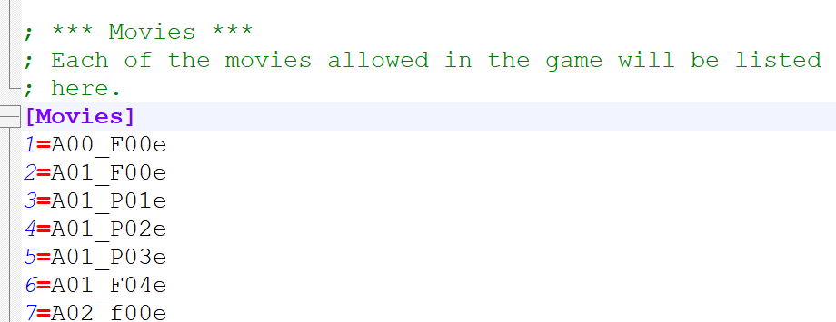
以下部分代码为影片资料，在artmd.ini里注册影片，序号=影片文件名字，如右图。
(17)Intro介绍影片
填写在artmd.ini里注册的影片。这个是进入载入界面前播放的影片。
(18)Brief简报影片
填写在artmd.ini里注册的影片。效果同上，若两者都有则只播放“Intro介绍的影片”。
(19)Win胜利影片
填写在artmd.ini里注册的影片。玩家胜利后，在进入评分屏前播放的影片。
(20)Lose失败影片
填写在artmd.ini里注册的影片。玩家失败后，在选择是否重新开始前播放的影片。
(21)Action行为参数
填写在artmd.ini里注册的影片。载入界面后游戏开始前播放的影片，但只在从上一关进入时（或选关进入时）有效，也就是说在这关“重新开始”，影片不会播放。
(22)PostScore评分屏之后播放的影片
填写在artmd.ini里注册的影片。这个是评分屏之后播放的影片，例如尤复盟7评分屏后 尤里被关押 的影片。
(23)PreMapSelect预地图选择
TS残留，并且并非选择地图，而是TS战役有一个地图定位的图像效果，用这个语句定义一个影片在该图像效果之前播放。
(24)TimerInherit继承全局计时器。
填写yes或no。上一个任务的全局计时器是否会延续到这个任务，本任务开始时全局定时器被设置为在前一个任务结束时剩余的值。需要用触发行为23-27和103来实现全局计时器的设置。值得注意的是，梦幻世界盟军的a11到a13的全局计时器不用这个，是用了大量触发配合全局变量来实现倒计时的记录和传递。这是因为无法预估或用触发(14 计时器时间已到)判断剩余时间，也就不能实现“在剩余XX时做XX事”等更多效果。
(25)FillSilos无效 tc2中可能使用
(26)StartingDropships存在大量bug，不应使用。
详见https://modenc.renegadeprojects.com/StartingDropships
https://modenc.renegadeprojects.com/Dropship_loadout
(27)HomeCell出生点
填写路径点。在任务开始时，玩家的视野以这个路径点为中心，无MCV或建造厂时按home键（或空格）返回这点。如果所填路径点不存在，则进入游戏时视野默认在地图可见区域中心，即右上小地图中心位置。
(28)AltHomeCell填路径点
当设置了全局变量0（即0=<Alternate Start Location>），那在之后的关里，此路径点将代替HomeCell所设置路径点。详见https://modenc.renegadeprojects.com/AltHomeCell。（没啥卵用）
(29)MultiplayerOnly是否多人游戏
填写数字。多人填1，单人填0。
不写Player=XXX且MultiplayerOnly=1的地图会被当成多人地图。（当然，还需要改后缀）
(30)TiberiumGrowthEnabled启用矿石生长
填写yes或no。设置为no时，[SpecialFlags]中的TiberiumGrows和TiberiumSpreads均无效，但矿柱依然可以生产黄金矿。
(31)VeinGrowthEnabled无效。
(32)IceGrowthEnabled冰层生长，无效。
(33)TiberiumDeathToVisceroid步兵能否变成器官兽，无效，ares重新启用。
(34)FreeRadar无偿雷达
填写yes或no。即使玩家没有雷达，也有小地图。
(35)InitTime初始化时间
无效。初始化时间只和电脑性能和地图文件大小有关。

1.2[Map]地图
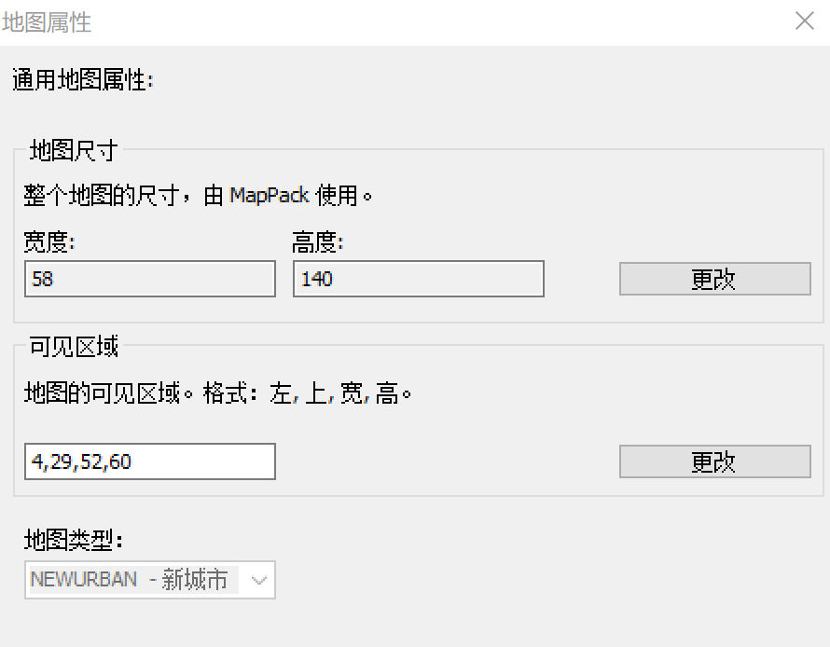

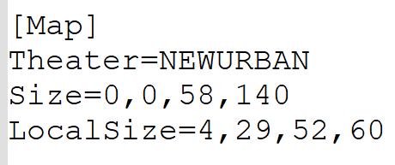
代码和解释
地图类型Theater=XXX
地图大小Size=0,0,宽,高
可见区域LocalSize=A,B,C,D
一般来说，宽和高最好不要超过255；当然，超过也没关系，总格子数应小于((256*2)-1)*256=130816；宽+高不能超过512。此外，当格子数过多过复杂，也就是[IsoMapPack5]部分过大时，游戏将无法正常显示部分区域，需要对[IsoMapPack5]部分进行压缩。FA2SP-hdmEdition1.1.9版本后，地编会自动进行压缩。也可以使用使用maptool工具，见https://bbs.ra2diy.com/forum.php?mod=viewthread&tid=22331
可见区域必须在地图范围内，即地编中蓝色线在红色框内，不然游戏中会有显示问题。（右下图为错误示范）
不同气候中使用的地形不同，直接修改气候类型会出问题，甚至进入游戏时报错。
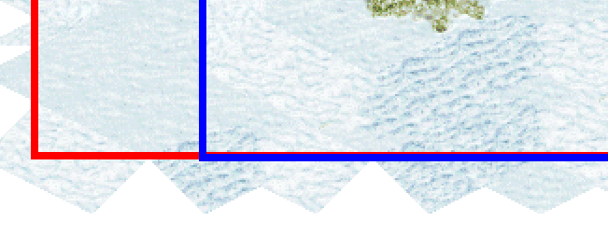

1.3[Lighting]光照设置
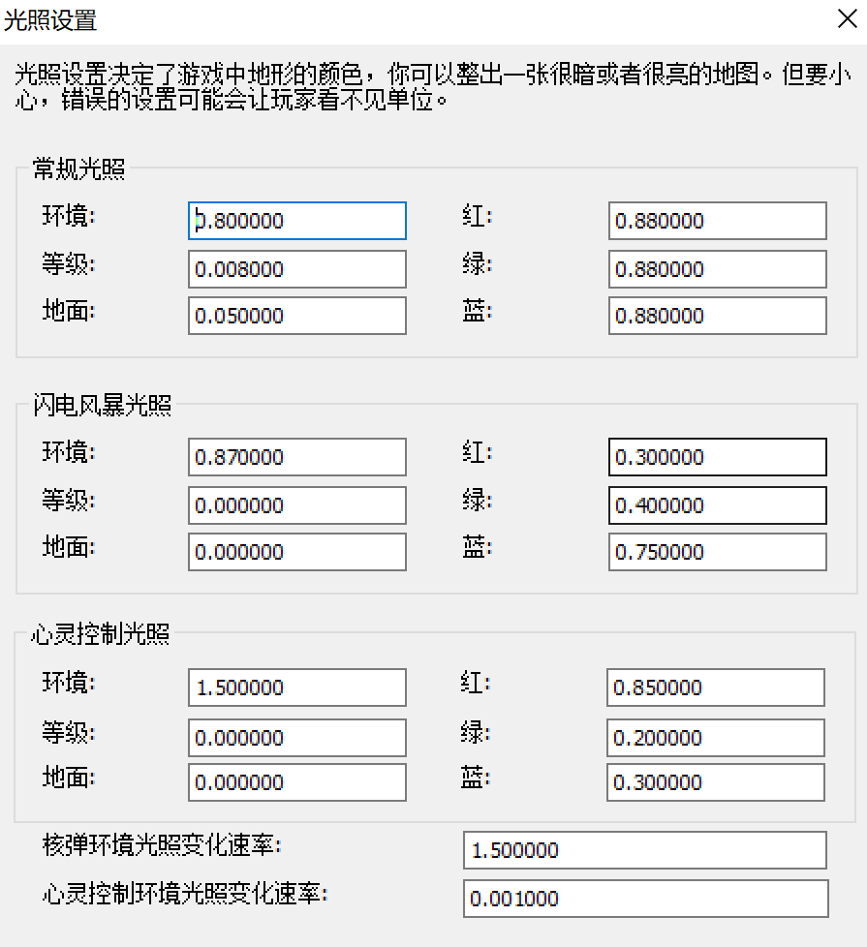
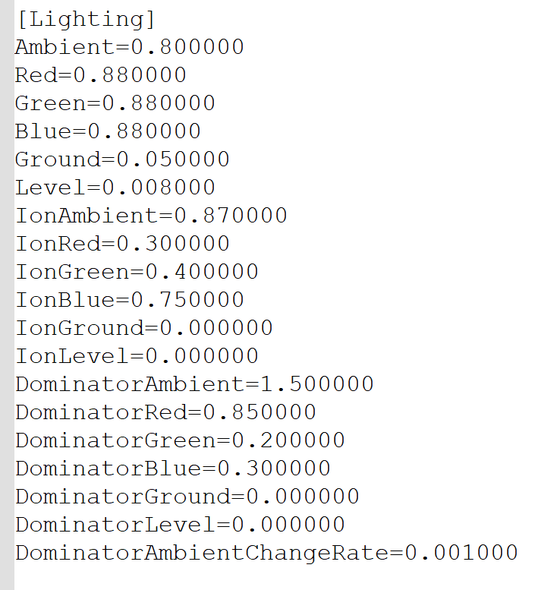

代码和解释
[Lighting]
红绿蓝均为0，即0,0,0时为全黑。
“环境”为地图整体亮度；“等级”为地形高度每加1时增加的亮度；“地面”为高度为的0地形的额外负亮度。三者对亮度的影响程度非1:1:1。
一般做地图要避免地图过亮或者过暗，可适当进行自行调试达到最佳光照效果，必要的话可以在地图中添加适当灯光建筑或使用AlphaImage补充光照。
可用触发行为71、72、73来改变环境照明。但地编显示的数值和记事本中实际记录的不一致，详见https://www.bilibili.com/read/cv13844311/。还可用触发行为142、143、144重绘红绿蓝颜色。
示例：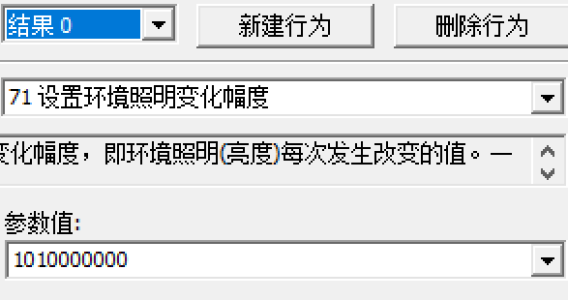 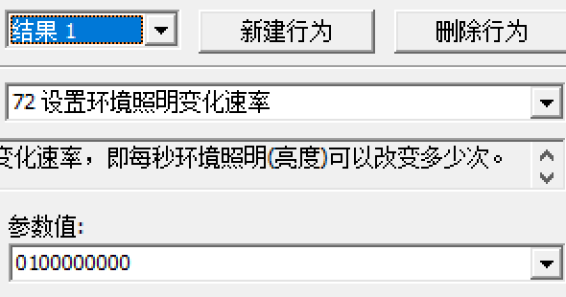 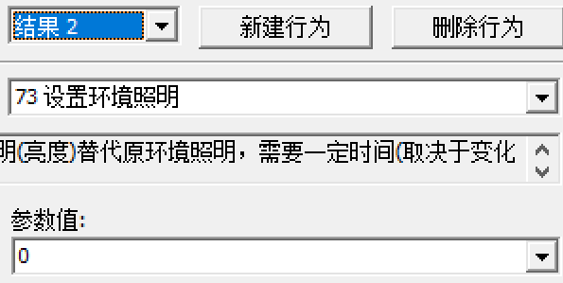
值得注意的是，在[Lighting]中的颜色设置（RGB）只影响地面和地形对象（不影响矿柱），而环境光照设置和触发行为对颜色的改动还会影响地面、建筑、载具、步兵、飞行器等。因此，如果通过触发改变光照强度或颜色，可能导致地面亮度和单位亮度的差异明显。（例如，原本地板高亮但触发把光照调到底）
为避免地面亮度明显高于单位亮度，常规光照的红绿蓝（RGB）不应超过1.0。
载入存档不会重绘颜色，所以载入存档后会保留载入前游戏的重绘颜色效果。但重开后游戏会自动重绘颜色。例如在任务“黄金眼”苏军第六关中，触发重绘颜色后存档再读档，会导致颜色非常诡异。解决方法是，重开后再读档进入游戏。
注：如果游戏刚开始，任务作者就用触发重绘了颜色，那就只能在游戏内颜色与存档的相同时读档，来获取正常的游戏画面。

题外话，大多数人认为mo单位太黑，这一方面是因为素材本身偏暗，另一方面是因为mo将单位的额外光照减少了。[AudioVisual]中的ExtraUnitLight、ExtraInfantryLight、ExtraAircraftLight在尤复中均为0.2，但mo改为了0.08，单位看起来更暗了。

（If AmbientChangeRate is defined in map code, you must also redefine ExtraUnitLight, ExtraInfantryLight and ExtraAircraftLight, else these are reset to rules value without decimal component.）见https://modenc.renegadeprojects.com/AmbientChangeRate

1.4[SpecialFlags]特定标识
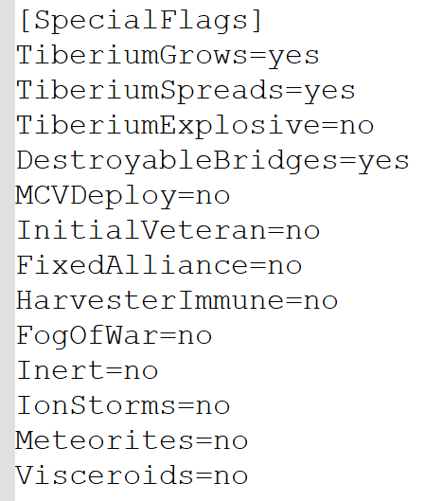
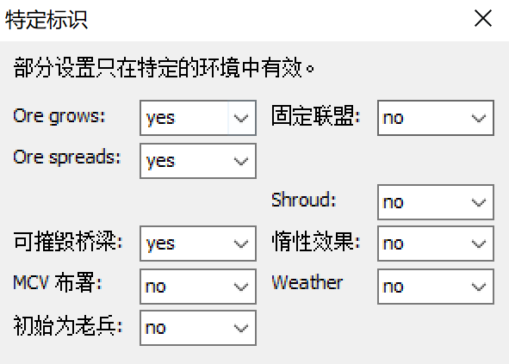

代码和解释
[SpecialFlags]
此部分似乎是rule里[MultiplayerDialogSettings]部分在地图中的存在形式
(1)DestroyableBridges能否破坏桥梁
填写yes或no。即使设置为no但有桥梁维修小屋时，伊文和谭雅海豹也能炸断桥。
(2)MCVDeploy基地车部署
无效，填写yes或no。建造厂(ConstructionYard=yes)是否能变回基地车。Pb中可用MCVRedeploys实现基地车重新部署。
(3)TiberiumGrows矿石生长（上图的“Ore grows”）
填写yes或no。黄金矿是否可以自我生长。设置为no时，黄金矿不能自我生长，也就是价值不变。受TiberiumGrowthEnabled制约。
在rules文件中，矿石在[Tiberiums]下注册，每一种矿都可以设置自己的GrowthPercentage和SpreadPercentage。宝石矿的这两个值都为0，所以不会生长或蔓延。
(4)TiberiumSpreads矿石蔓延（上图的“Ore spreads”）
填写yes或no。黄金矿是否可以自我蔓延。设置为no时，黄金矿不能自我蔓延。受TiberiumGrowthEnabled制约。另外存读档次数过多，会导致黄金矿更快自我蔓延。开启后若一局游戏时间过长，会导致游戏崩溃。
(5)TiberiumExplosive矿车被摧毁时随身矿石是否会爆炸
无效。Ares实现了这一效果。
(6)InitialVeteran初始为老兵
填写yes或no。所有初始单位为精英（明明是精英非说是老兵），遭遇战有效。
(7)HarvesterImmune矿车免疫伤害（无效）
(8)FogOfWar战争迷雾（上图的“shroud”）
填写yes或no。即战争迷雾，半透明的那层，不需要额外素材支持。原版和尤复的效果不同，原版效果更好但可能弹窗。使用时应设置迷雾扩散速度（FogRate）以避免扩散过快。存在大量bug，如不取消迷雾中建筑的有电动画、建筑炮台缺失、部分非玩家单位的视野丢失、飞行类单位移动过程中视野不断重置、黑雾中单位丢失选中效果等（千万不要开持续的全图，指间谍卫星那种，触发的显示全图能用），其他见https://modenc.renegadeprojects.com/FogOfWar。实际效果见mo“苏军特殊行动：原型”。
(9)Inert惰性效果
填写yes或no。设置为yes时，所有常规伤害作废。（Is’t wonderful?）
WallAbsoluteDestroyer=yes也不能摧毁围墙。除了碾压，尤里心控，飞碟吸，真C4爆破建筑，乌贼的斩杀，寄生武器秒杀步兵，超时空兵攻击，地形杀（包括磁电吸载具坠毁、断桥、超时空传送等），铁幕、超时空传送对步兵的秒杀等“伤害”之外，其他都无效。神经突击车的混乱（这个打步兵，步兵会匍匐）无效。一般情况下，只有尤里的控制能触发“被特定所属方攻击”。
(10)Meteorites是否随机产生陨石
无效，多人游戏地图是否出现随机陨石。
(11)Visceroids无效。
(12)FixedAlliance是否能更改结盟状态
填写yes或no。用于多人游戏，是否能更改结盟状态。
(13)IonStorms是否随机产生离子风暴
无效。

1.5[Ranking]评分界面
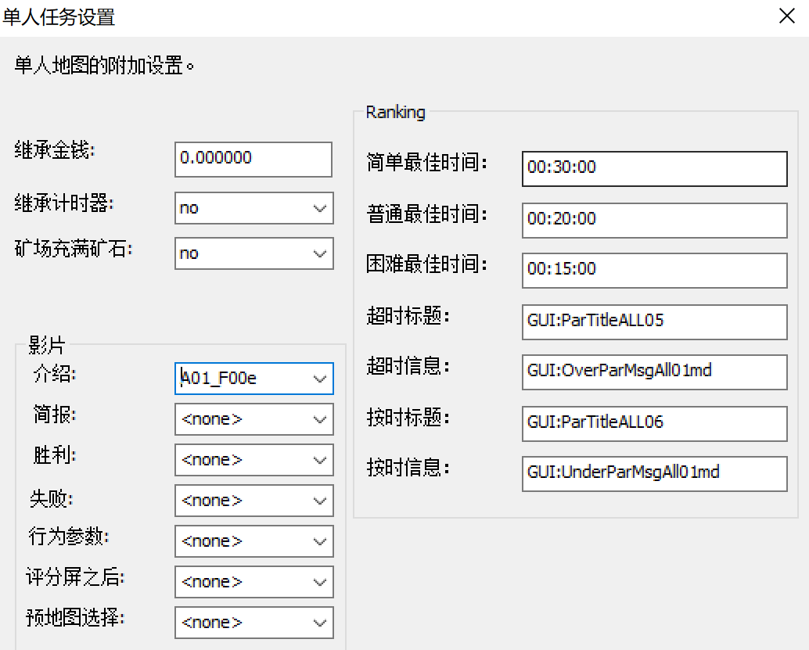

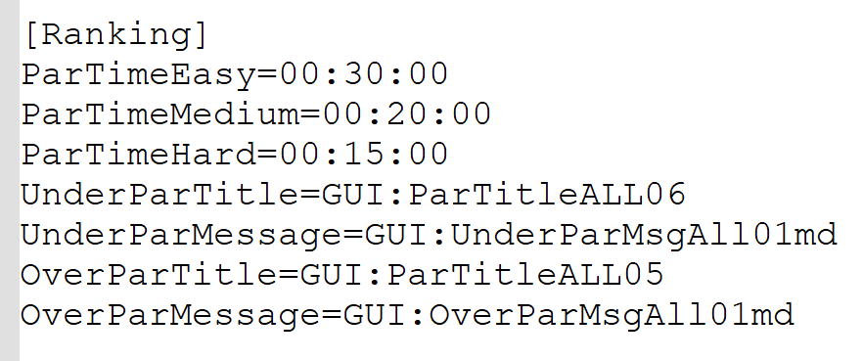

代码和解释
[Ranking]（指左上图的右侧部分）
填写过关标准用时（平均时间）和ra2md.csf文件里的条目名。（这应该都看的懂吧）

1.6[Countries]国家&[Houses]所属方
[Countries] [Houses] ;此为标准注册表
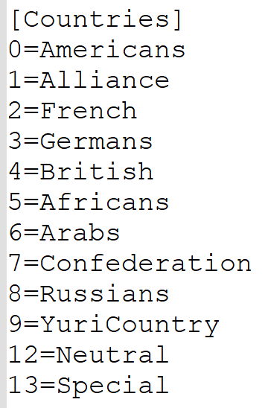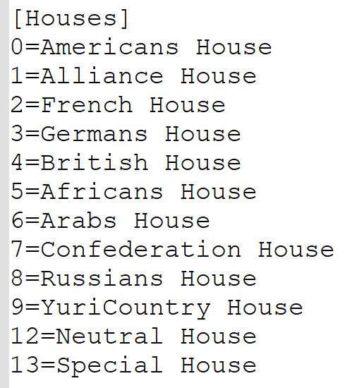
[Countries]为国家，[Houses]为所属方。
在地编的表述中，国家和所属方往往混为一谈，这是不正确的。在作战小队、触发等中，“所属方”实际为国家，只是由于国家和所属方的序号恰好相同，才不会出现问题。但大多mapper都习惯使用“所属方”的叫法而非“国家”，本文只在需要区别时使用“国家”代替“所属方”，其他地方依然延用“所属方”的叫法。
触发里和所属方有关的事件、行为所需参数要按注册顺序来填，不能因为地图注册表里没有写10就把12 Neutral认为是10，10实际上是rule(md).ini里的GDI。任何新增加的国家都应该从14（即rule注册表后）开始排。填-1为任意国家。具体规则见：https://bbs.ra2diy.com/forum.php?mod=viewthread&tid=16046
注：国家和所属方的名字可以更改，甚至国家名为“A”，所属方名为“B”都可以,这只是一个名字。
本节以“[Russians]国家苏联”和“[Russians House]苏联所属方”为例，来说明具体的所属方相关的功能设置。
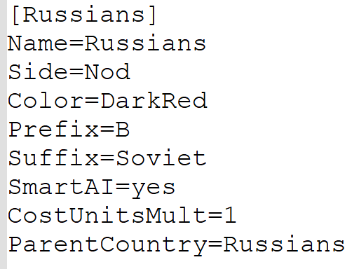
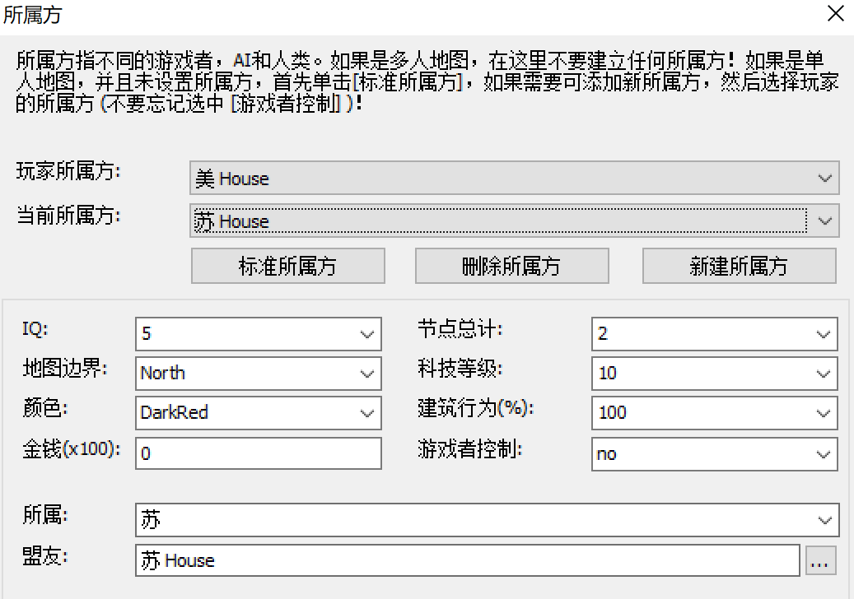
[Russians]
(1)Name名字= Russians
此部分不能有重名，不然会出现一个国家对应多个所属方的情况。
(2)Side阵营=Nod
填写对应rulesmd.ini的[Sides]中定义的的阵营，GDI表示盟军，Nod表示苏军，ThirdSide表示尤里，Civilian表示平民，Mutant表示变种人/治安。国家属于盟军阵营，其伞兵和残兵（crew）出的就是大兵，其他同理。一般习惯上认为：平民是不归玩家管的无武装单位；“变种人”是不归玩家管的地方武装部队，其名字来源于泰伯利亚。
(3)Color颜色=DarkRed
填写rulesmd.ini中定义的颜色。注意此处设置的颜色无效，具体由对应的House的颜色决定。
(4)Prefix=B
未知效果，盟军为A，苏军和尤里为B，平民为C。
(5)Suffix=Soviet
未知效果，盟军为Allied，苏军和尤里为Soviet，平民为CIV。
(6)SmartAI=yes聪明AI，无效。
(7)CostUnitsMult=1单位造价折扣百分比
填数字。影响VehicleTypes单位造价，其造价=原造价*这个数。矿场因为会赠送矿车，其造价也会变动。
(8)ParentCountry伴生国家
填写对应rules(md).ini中的国家。当ai的IQ满足自动补充矿车时，ai可生产Owner为ParentCountry的矿车。
(9)MultiplayPassive是否平民阵营
填true或false。真正用于区分平民阵营和其他阵营。其对应的国家将被视为平民。因此将具有以下平民阵营的特色：①遭遇战中不会出现在可选国家列表中(Multiplay=no（默认no）的效果)；②无视AI和基地节点；③即使玩家与之双向结盟，也不会获得其视野；④其拥有的超级武器，不暴露视野，不会在右下角显示倒计时；⑤RevealToAll=yes的建筑由平民所属方转为非平民所属方时不会显示视野。
注：①在rulesmd.ini中，平民和治安都有这一条。如果用地编新建平民所属方，还需要在对应的[Countries]下加上这个，使其具有平民阵营的特色，详见：http://pkuit.com/forum.php?mod=viewthread&tid=205376
②[Countries]并不是很重要，当使用标准所属方时甚至可以不用在地图里写常规的Country（常见于尤复官方任务图）。当然为了避免误删而报错，别乱改地编安排好的国家。
接下来我们讨论所属方即[xxx House]设置。
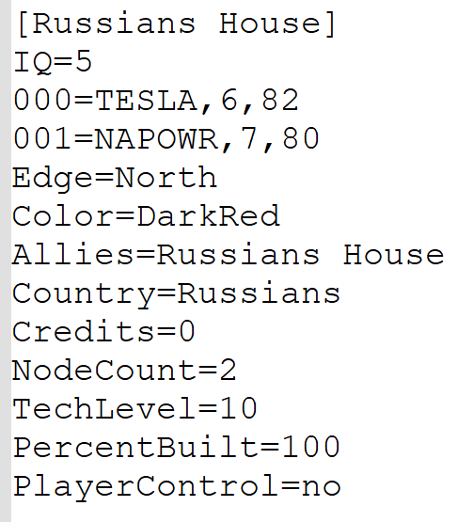
[Russians House]
(1)IQ智商=5
填数字。只填0-5，对应rulesmd.ini中的[IQ]
000=TESLA,6,82
001=NAPOWER,7,80
xxx=AAAAA，X，Y
…
序号=建筑注册名，X，Y
对应所属方的建筑的基地节点。左边的序号代表建造的先后顺序。
详见“基地节点指南1.0”。
注：①如果所属方和国家的名称相同，你将不能用地编给其建筑加上基地节点，但可以用记事本加，例如官方原版苏军第二关。
②如果这个建筑没有在rules中注册而是在地图中注册，给其加基地节点会导致地编报错。
(2)NodeCount建筑节点总数=2
填数字。建筑节点总数。
(3)Edge地图边界=North
填写东西南北。地图边界指东南西北四个方位。对于下述①情况，北为上方向；对于下述②③情况，北为右上方向。①伞兵运输机、鲍里斯召唤的米格默认从这个方位飞来。②对应所属方刷出的步兵InfantryTypes和载具VehicleTypes初始方向，但与飞行器AircraftTypes的方向相反。③触发行为108刷箱子但路径点被挡住时，箱子有更大可能出现在与触发所属方地图边界方向相同的位置。（这是一个概率问题）
附：有Dock的飞行器会在弹药耗尽或攻击目标消失后返回Dock（机场）；无Dock的飞行器在攻击完毕且弹药耗尽时飞向所属方地图边界并离开地图，在攻击完毕且弹药未耗尽时飞上地图上方并离开地图。
(4)Color颜色=DarkRed
填写rulesmd.ini中定义的颜色。
(5)Allies盟友=Russians House,…
填具体所属方的House，用英文逗号隔开。此行内容应少于128字符，多出部分的无效。ares将内容上限提高到了512字符。
注：在地编的表述中，不结盟的即为敌对，但实际上双方只是不结盟，并非真正敌对，例如超武可能不会对其释放，作战小队勾选“OnlyTargetHouseEnemy”时可能不会攻击对方，因为此时双方没有仇恨。想实现真正的敌对，可以用触发行为38，或用其他方法制造仇恨。仇恨的获得方式有多种，可实现某些特殊效果（如超武只打固定所属方），详见https://bbs.ra2diy.com/forum.php?mod=viewthread&tid=23550#lastpost。
(6)Country对应国家=Russians
填写对应的国家。优先对应地图中的Country，若没有找到，则找rulesmd.ini里的Country。每个House必须有对应的Country，不然会报错。一个国家只能对应一个所属方，一对多会出现所属方问题。
(7)Credits开局资金=0
填数字。游戏内获得的实际资金=此数值×100。如果想要资金不为100的整数，可以设法在开局给玩家一个具有油井效果的建筑来实现资金细节变化；或是修改CampaignMoneyDeltaEasy（简单难度额外的钱，可以是负数）和CampaignMoneyDeltaHard（困难难度额外的钱，可以是负数）来实现不同难度不同资金（以上两条只影响PlayerControl=yes的阵营）。
(8)TechLevel科技等级=10
填写数字。玩家所属方无法建造高于其科技等级的任何单位和建筑，ai所属方无法建造高于其科技等级的任何单位。（ai基地节点无视建筑的科技等级限制，例如TechLevel=-1或100，ai可以建造科技等级为-1的单位和建筑）
(9)PercentBuilt=100
可能是无效的。在官方任务中，无节点的均为0，有节点的均为100。modenc的解释是：为0则必须按照其节点来进行建造，为100则不必。但是实际上值为0或100，ai都会严格按照基地节点来建造；若没有节点，在开启自动建设基地模式后，ai会自动建造基地，无论值是0还是100，这说明ai没有按照其节点来建造。反复测试各种情况也没能复现modenc所说的情况，所以笔者认为这个是无效的。
注：“ai自动建造基地”内容见“基地节点指南1.0”的“4-自动建设基地模式”。
(10)PlayerControl=yes玩家能否操作该阵营
填写yes或no。玩家是否能控制该阵营的单位。
PlayerControl=yes，当玩家没有该阵营的某建筑视野（例如可控制的敌对阵营建筑），游戏不会渲染出完整的建筑图像，该建筑也会丧失部分功能（如耗电量、雷达效果等）；如果首次发现该建筑是通过间谍卫星这种持续性的全图视野（如修改大师的全图），会导致发现时游戏依然不会渲染出完整的建筑图像；只有非间谍卫星发现才会正常渲染。若PlayerControl=yes但不为玩家所属方，玩家不能变卖该所属方的建筑，但能维修，花费对应所属方的资金，其建筑受到攻击时副官也会提示；可以控制其单位进出建筑；不能使用该所属方的科技和超武，也不能进行生产。
如果该阵营PlayerControl=no但是玩家阵营，那玩家依然可以操控该阵营单位，进行生产、维修、变卖等活动。Rule中难度设置带来的攻速增减益分别影响PlayerControl=yes和PlayerControl=no的所属方。
注：放在地图可见范围外的建筑是不提供视野的。所以想让PlayerControl=yes或玩家阵营的建筑在可见范围外也能生效，需要提供额外的视野，即用触发行为17显示路径点周围区域。（由于地图高度等原因，建筑不一定能在显示区域内或地图内，需要按实际情况调整路径点或建筑位置）

一则相关内容：
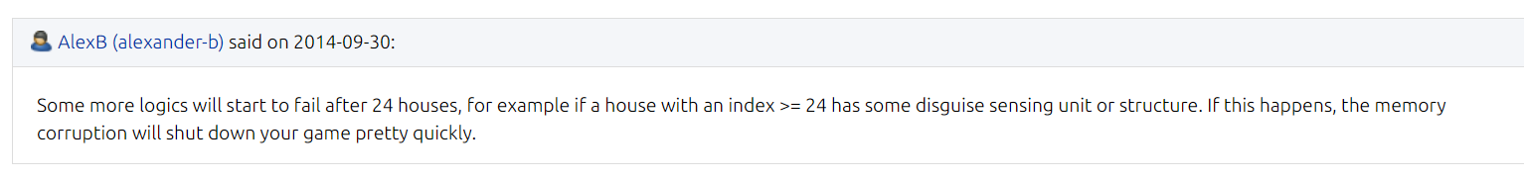
Some more logics will start to fail after 24 houses, for example if a house with an index >= 24 has some disguise sensing unit or structure. If this happens, the memory corruption will shut down your game pretty quickly.
一些更多的逻辑将在第24个所属方之后（即要有24个所属方）开始失效，例如，一个索引>=24的所属方的单位（包括建筑）能发现伪装单位（如间谍）。如果发生这种情况，内存泄露会使游戏崩溃。（并不一定会崩溃）

二.单位建筑和地形对象

2.1[Infantry]步兵选项
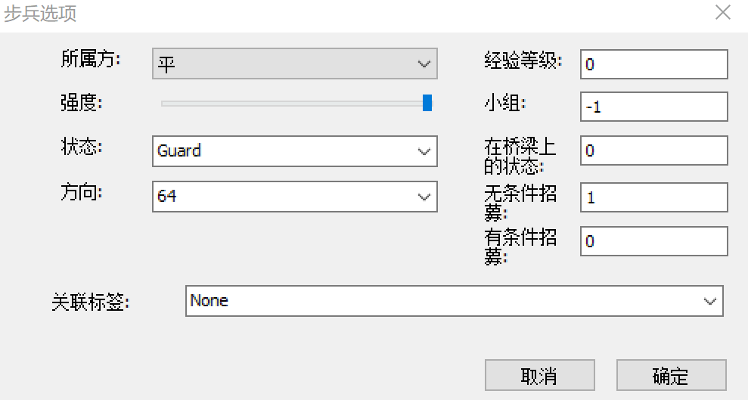
代码和解释:
[Infantry]
INDEX=OWNER,ID,HEALTH,X,Y,SUB_CELL,MISSION,FACING,TAG,VETERANCY,GROUP,HIGH,AUTOCREATE_NO_RECRUITABLE,AUTOCREATE_YES_RECRUITABLE
索引^{①}=所属方，步兵类型，血量（满血为256）^{②}，X，Y（坐标所在位置），在一格中的位置^{③}，状态，方向，关联标签^{④}，经验等级（100为老兵，200为精英），小组（分组），在桥梁上状态（是否在高处生成）^{⑤}，无条件招募，有条件招募^{⑥}（1为是，0为否）
①索引（单位的索引在地编中表述为ID，显示在地编左下角）：
此处的索引只是一个文本，可以是数字、英文甚至中文，可以不从“0”开始，也可以从“B站AuY1234”开始，但不可以为空，不能重复（重复则只有所在行数小者生效）。游戏是从上到下按行读取单位信息，而不是根据这个单位的数字序号。读取完毕后，会根据所在行的上下位置形成新的序号，所以此处的索引只是暂时使用的。传统观念认为索引数字小的更易成为ai的目标，实际上只是地编在保存时会将这个文本按照从小到大来依次排序。如果把索引最大的放在第一个位置，那它一样会成为首选目标。游戏里UID最小的会被优先选择，UID是游戏里面抽象实例的唯一身份识别码。可以用pb查看游戏内单位的UID。
②血量：
256为满血。
将血量改为0：游戏开始时建筑直接被摧毁，数量多时游戏会卡一下，太多可能报错；载具不能移动，不能自动攻击，几乎不可被摧毁（与能否回血等有关）；飞行器起飞后坠毁（是直挺挺的下落）；步兵会正常死亡。
将血量改为-1或更小的负数：载具不能移动，但能自动攻击，几乎不可被摧毁（与能否回血等有关）；建筑表现为绿血，不能自动攻击，几乎不可被摧毁；飞行器起飞后坠毁；步兵会正常死亡。
③在一格中的位置：
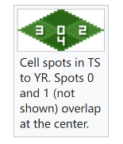
游戏中正常位置是2、3、4号位（如右图），0、1位不出现（0和1位是格子中间，位置重叠）。刷出来的步兵会出现在0、1号位。老地编中不显示4号位，步兵会默认放在0或1、2、3号位，这是老地编自身的问题。新版hdm地编已经解决了这个问题。一般来说，地编在0、1位放的步兵不会出问题，除非是放飞行兵在斜坡上，见https://www.bilibili.com/video/BV1X44y197Nh/。（某些斜坡上的飞行兵被击杀并不能提供经验，改变斜坡旁边的地形可能会改变这一情况。这是否说明单位周围地形对单位属性也会有影响）
④关联标签：
对于ai的小队挂载的标签，小队解散就会消失；而对于含有playercontrol=yes所属方小队的标签，小队解散了也会保留。地编摆在地图上的单位的标签会一直存在。
⑤在桥梁上状态（是否在高处生成）：
英文解释“If set, the InfantryType is spawned above ground level. Whether it is on ground or on bridge.”即设置为0则在地面，为1则在高空（或高架桥上）。为1时，单位在游戏中的图像会比地编中更靠上（以表明单位在游戏中确实在高空）。
当单位不在桥下时：应避免对不能飞的单位使用以防其移动后坠毁身亡。此单位移动前，常规武器不能对其造成伤害，相当于此单位在移动前“无敌”，但磁电能将载具吸下来。给步兵设置，会在其位置的地面产生步兵空气墙；给载具设置，会在其位置的地面产生载具空气墙。
当单位在桥下时：游戏中单位会正常出现在高架桥上，且不产生空气墙，如遭遇战地图“德州，奥斯汀”。
注：关于空气墙的简单介绍见https://www.bilibili.com/video/BV1MP411v7F3/
在桥上状态见https://www.bilibili.com/video/BV1PM1iBXEyh/
题外话，“实际上在游戏中，人类玩家选择了一个攻击对象，游戏并不是攻击该对象，而是该对象所在的路径点，然后给击中的目标一些伤害”（节选自2019教程中对CanRecalcApproachTarget的解释），当一个地面单位距离地面高度过高，可能导致常规武器不能对其造成伤害。如只抬高建造厂（4*4建筑）最上面格子的高度，这会导致很多打击因为瞄准的是建造厂中心，即建造厂距离被攻击地面的高度过高，而不对建造厂造成任何伤害。同理，潜艇鱼雷打悬浮的运输船可能出现部分伤害丢失。
⑥无条件招募和有条件招募：
老地编放置单位的无条件招募默认是1，如果不想此步兵被招募加入小队中，可将无条件招募改为0。见“作战小队”的“考虑建造”。

2.2[Units]载具选项
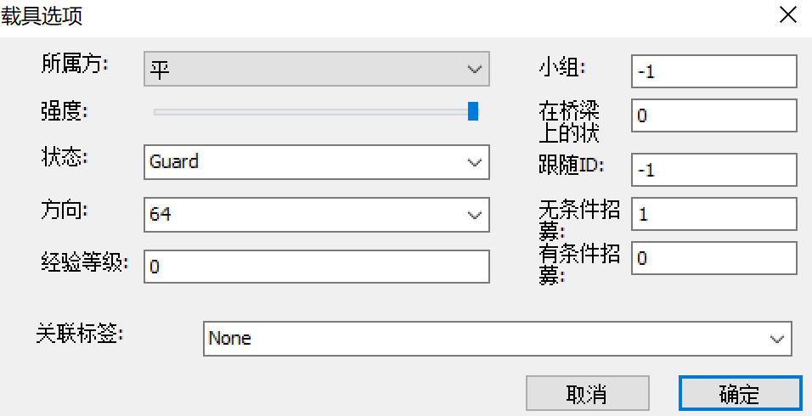
代码和解释
[Units]
INDEX=OWNER,ID,HEALTH,X,Y,FACING,MISSION,TAG,VETERANCY,GROUP,HIGH,FOLLOWS_INDEX,AUTOCREATE_NO_RECRUITABLE,AUTOCREATE_YES_RECRUITABLE
索引=所属方，载具类型，血量（满血为256），X，Y（所在位置），方向，状态，关联标签，经验等级（100为老兵，200为精英），小组（分组），在桥梁上状态，是否跟随^{①}（从动单元反映主单元移动轨迹），无条件招募，有条件招募（1为是，0为否）
①是否跟随：
此处填载具（从动单元）的ID（非索引）。对应ID的载具会同步跟随这个单位（主单元），不管是不是同一所属方，效果为同步前往主单元想要前往的地方，仅限于移动，长期有效。主单元移动会强行让从动单元移动，无论从动单元在干什么（这会导致从动单元看起来很蠢）。若按S停止主单元，从动单元依然会继续前往。（这不发条魔灵嘛）如一个犀牛的ID为2333，在某矿车的跟随里填2333，那么这个犀牛的移动就会与这个矿车同步。超时空移动方式的不能被正常跟随（如盟矿回家时，载具不会跟着它回去）
若一组载具互相填对方的ID并形成闭环，那么跟随会失效。若未形成闭环，则按照跟随次序，都只跟随最后一个主单元，且按次序在主单元后方自动排成一条直线（条件允许时）。若最后一个主单元被摧毁，则退而求其次。若主单位被心控，则其所有从动单元都会转变所属方；主单元解除心控后，其所有从动单元会变回原来的所属方。
例：
A跟随B，B跟随C，C跟随D，那么只有D移动时，A、B、C才会跟随且只跟随D，D后方依次是C、B、A。若C被心控，则B、A转变所属方。
注：脚本10跟随与这个效果不同，脚本10跟随是只跟随友军且只跟随一次，效果为到达被跟随单位的周围区域，可能不是同步的，小队成员选择跟随的目标也不一定是同一个。当所有小队成员完成跟随，即都到达被跟随单位周围且不再移动时，小队成员将不再继续跟随。若小队成员的是否跟随所填ID为小队成员的，当开始脚本跟随时，游戏卡死。

2.3[Structures]建筑选项
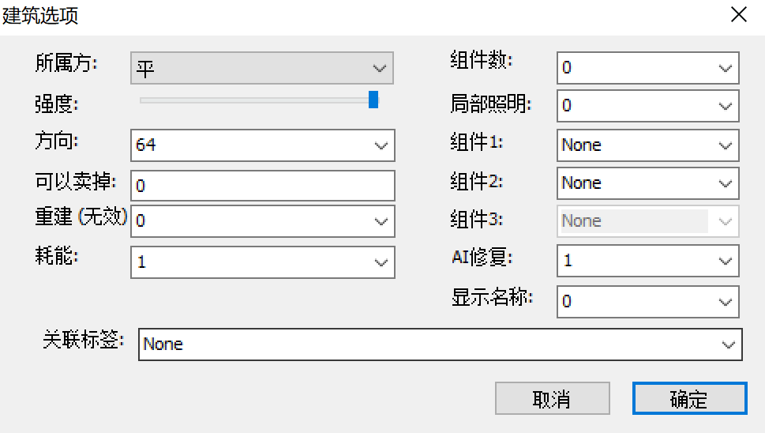
代码和解释
[Structures]
INDEX=OWNER,ID,HEALTH,X,Y,FACING,TAG,AI_SELLABLE,AI_REBUILDABLE,POWERED_ON,UPGRADES,SPOTLIGHT,UPGRADE_1,UPGRADE_2,UPGRADE_3,AI_REPAIRABLE,NOMINAL
索引=所属方^{①}，建筑类型，血量（满血为256），X，Y（建筑最上方一格所在位置），方向^{②}，关联标签，ai能否卖掉（建筑残血，ai的IQ足够且没钱），ai能否重建（无效），耗能^{③}，组件数（挂载），局部照明^{④}，组件1，组件2，组件3，ai是否自动修复（0为不修，1为修，当然，其所属方IQ应不小于rules里维修的IQ值），是否显示真实名字（ares实现了假建筑）
例：
138=Special House,GAPOWR,256,186,353,64,01002805,1,0,1,1,0,GAPOWRUP,None, None,0,0 此建筑为MO中盟军电厂，挂载动力涡轮。
①所属方：
应当避免将可驻军平民建筑的所属方写成玩家，否则游戏开局副官会说“Structure abandon”，那些未驻军建筑会转变为真正的中立所属方；地编里直接修改需要工程师（NeedsEngineer=yes）的中立科技建筑（如油田、炮塔）所属方是不可取的，这会导致他们不生效（但医院和机械商店会生效），应该用触发“更改所属方”来实现。
②方向：
改变建筑方向可以改变游戏内炮塔的朝向（如哨戒炮）、照明方向或由机场生产出的飞机的初始朝向。（机场方向应为0）
③耗能：
为0则不考虑耗电量，不能使用武器或生产单位，不播放工作动画；发电的还是正常发电，超武正常工作（ares对此进行了修改）。触发里的“关闭关联建筑”会导致超武停止工作。
④局部照明：
关于局部照明（需要使用ares）详见：https://modenc.renegadeprojects.com/Spotlights. 设置为0表示无探照光，1表示探照光沿着一条弧线往返运动，2表示探照光做圆周运动。需要对应建筑有探照灯，如下图
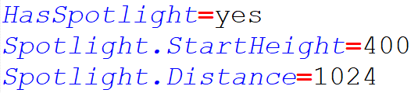

[General]中需要有探照灯的设置
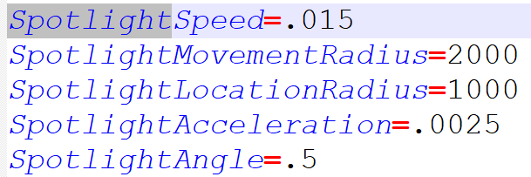

还需要设置探照灯的武器和弹头等
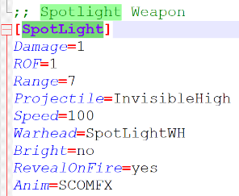
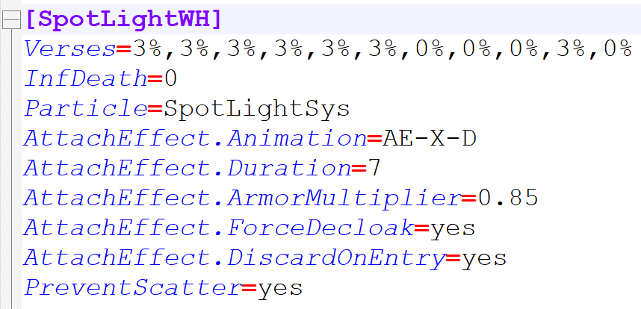

都设置好后才能用触发行为66
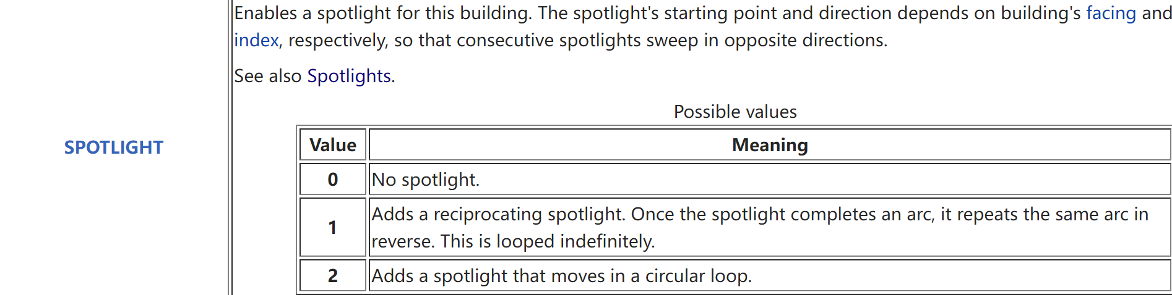
注:如果建筑血量上限太低，例如旋转盘、公园座椅，地编对其血量的设置将无效，游戏中建筑表现为满血。若建筑血量低于单次扳手维修量，则修理时弹窗。

2.4[Aircraft]战机选项
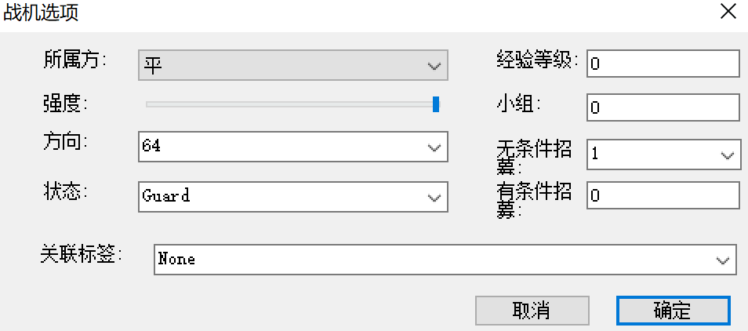

代码和解释
[Aircraft]
INDEX=OWNER,ID,HEALTH,X,Y,FACING,MISSION,TAG,VETERANCY,GROUP,AUTOCREATE_NO_RECRUITABLE,AUTOCREATE_YES_RECRUITABLE
索引=所属方，飞行器类型，血量（满血为256），X，Y（所在位置），方向，状态，关联标签，经验等级（100为老兵，200为精英），小组（分组），无条件招募，有条件招募（1为是，0为否）
注：所有地编上放置的飞行器以及通过触发刷出来的飞行器，最初都在地面上。刷出来的飞行器不会因为与建筑位置重叠而自己移动到开阔地。应用：林3结尾关中要求玩家对意念核心释放铁幕的检测方法。

2.5单位状态详解
2.5.1常用单位状态
本节所述单位状态并非全部，本节红色标记的状态为地编中常用，棕色标记的状态请慎重使用。单位状态可分为长期状态（如Guard, Harmless, Area Guard, Sleep, Hunt）和过渡状态（如Stop, Unload, Move）两种。当过渡状态结束后，玩家单位自动进入Gruard状态，ai单位无任务情况下自动进入Area Guard状态（同时也要保证所属方的IQ等级不低于[IQ] GuardArea的值）。（因而有时为避免心控后的单位继续攻击自己，可尝试攻击一下地面再停止来解决此问题）地编上设置的部分过渡状态可长期存在！rules里对每种单位状态的参数都有设置，例如能否招募、能否还击等。
脚本中的进入状态和单位原本的可能存在差异，如ai的Guard状态单位在受到攻击时会选择还击（如果能还击的话），即使超过其射程，但用脚本进入Guard状态单位不会对其射程外的攻击者予以还击。（因为脚本进入状态的效果是持续的，单位无法进入Move状态，被禁止移动）
值得注意的是，大多数情况下，单位先有一个目标，再进入对应状态。如果先进入状态，如地编设置、脚本进入状态，单位表现可能和状态不符。对于那些先后顺序影响不大的状态，本文不进行详细区分。
2.5.2常用单位状态详解
(1)Ambush无效！
(2)Area Guard区域警戒（范围警戒）
如果目标与该单位处在同一区域内，单位会主动出击，若不是同一区域则不会攻击，即使在射程内。若追击超出警戒范围且未受到被追击单位的攻击，则会在攻击一次后不断尝试返回原位，此过程不会主动攻击敌人，这部分内容介绍详见https://www.bilibili.com/video/BV1ws4y1R7c1/；若受到被追击单位的攻击，则会持续追击，目标被消灭后，距离原位过远则返回，不远就不返回。
区域：
一般认为是陆地单位或水面单位通过寻路（指MovementZone）能到达的地方。对于MovementZone=Amphibious的，被封闭悬崖（Rock）分隔的才算多个区域；对于Destroyer的，水和陆算两个区域；对于Normal的，被封闭围墙分隔的也算多个区域。MovementZone内容见https://modenc.renegadeprojects.com/MovementZone。
触发行为“18 显示路径点的单元区域”中的“区域”除了被Rock、Water等地形分隔的外，还包括被封闭的Crushable=yes围墙（即盟苏尤三家和克林姆林围墙）隔开的。但是当路径点放置在水面时，与其不相通的水面处的视野也会显示，且所有地形对象和Crushable=no围墙所在位置的视野也会显示，这应该是bug。
(3)Guard原地警戒
单位不会主动出击，会主动攻击进入射程的敌方单位但不追击，受到攻击后追击，目标被消灭后，就停留在原地。在原版，可防空的会主动追击空中单位而离开原位，这可能导致防空单位进入敌占区，ares做了修改，Guard状态的防空单位不会主动追击空中单位而离开原位；当然，设置成Area Guard的单位则会因追击空军离开原位。
在红警2中，“从敌人进入射程到索敌，再到决定攻击”的过程都有一定延迟，这里的延迟包括但不限于AIHateDelays、GuardAreaTargetingDelay、NormalTargetingDelay、Rate。
(4)Attack进攻
先设置状态时：这个状态的单位不会去攻击距离过远的地方单位，可能是超过警戒范围。
先设置目标时：单位进行攻击时是这个状态。
(5)Hunt寻猎
全图寻找敌人，手痒难耐，渴望打架；效果同触发行为“6全部寻敌”和脚本“11进入…状态”的“15游猎”。
注：只能在陆地上移动的单位只寻找并攻击（同一区域内）陆地的；只能在水上移动的单位只寻找并攻击（同一区域内）水面的；两栖单位可跨水陆区域寻找并攻击；可飞行单位则都打（但可能会卡在原地不动）。前两种的单位会因为敌人离开自己的所在区域而放弃攻击并寻找下一个目标。此状态单位不会主动寻找并攻击空中的Jumpjet，除非该Jumpjet落地了；若从高处下落的悬浮单位的高度过高，也不会被索敌。
(6)Capture占领
先设置状态时：用于ai的单位时，非工程师单位会选择目标进行攻击，选择范围远大于Attack的，用于飞行兵时效果欠佳。用于ai的工程师时，工程师会去占领可占领建筑。（这进一步说明红警2里很多效果是用攻击实现的）
先设置目标时：工程师占领建筑时是这个状态。
(7)Construction建造
建筑刚被造出，播放建造动画时的状态。
(8)Enter进入
先设置目标时：单位进入建筑物或运输工具进行装载时是这个状态。
注：不能在地编上给单位设置这个状态以期望它能进入某个载具或建筑，进入载具或者建筑请用脚本实现。
(9)Harmless无威胁性
此状态下的单位不会被敌人主动攻击，也不会主动攻击敌人；ai不会自动部署此单位。此状态的单位再被攻击后更改状态。例如官方图中常用于被俘虏的单位。不过有趣的是，在盟军战役太阳神殿中，不是所有大兵状态都是Harmless，有些是Guard（那些部署的大兵），所以会攻击玩家的海豹。
(10)Harvest采矿
一般给矿车设置这个状态。在自家矿场两格内的正常状态的盟军矿车会自动变成此状态然后去采矿，而苏军矿车需要设置成此状态。
(11)Missile飞弹
(12)Move移动
(13)Open打开
例如闸门。
(14)Repair维修
先设置状态时：如果ai有维修厂，残血的Guard状态载具会自动去维修，但Repair状态的不会去，而是选择目标进行攻击。
维修厂修理修理单位时是这个状态。
(15)Rescue救援
先设置状态时：用于ai的单位时，非工程师单位会选择目标进行攻击，选择范围远大于Attack的。ai工程师在占领建筑前会犹豫一次。
基地防御小队驱逐侵入者时部分单位是这个状态。
(16)Retreat撤退
这里提供的英文解释是“Run away (possibly leave the map).”
单位会根据所在位置选择往左或往右离开地图，且更倾向于往左离开。单位有可能停在地图边缘附近而非离开地图。单位在离开过程中不会主动攻击或还击，除非被完全阻挡，寻路逻辑要求单位进行攻击。Jumpjet类型单位无法离开地图，而是卡在地图边缘。
(17)Return无效！
(18)Sabotage破坏
先设置状态时：用于ai的单位时，非工程师单位会选择目标进行攻击，选择范围远大于Attack的。ai工程师在占领建筑前不会犹豫。谭雅不会去使用C4.
先设置目标时：使用真C4爆破建筑时是这个状态。（如海豹、谭雅炸建筑）
(19)Selling变卖
由于不能给建筑加状态，变卖建筑应使用触发行为“60变卖关联建筑”。给ai单位时设置，单位也不会去部队回收厂。
建筑被出售时是这个状态。
(20)Sleep躺平，与世无争
(21)Sticky粘性
原地警戒不动。实际上，ai单位如果设置这个状态，不会主动攻击但可以还击。应避免给玩家的载具单位设置这个状态，以防此单位不会再主动攻击敌人或还击，被ai心控再解除则正常；玩家步兵单位在状态改变前（如移动）无法部署，状态改变后正常）
注：此状态单位无法进入载具，载具会躲着这个单位。另外装了单位的该状态载具也无法卸载。
(22)Stop停止
(23)Unload卸载
一般用于给单位部署。例如给武直用这个状态（就算地面武直的方向不满足部署方向，也能部署；若用ares则会强制改变单位方向，单位必须满足部署方向），让他变成小巨炮；或给大兵、重装设置，让他们在开局时更快地部署且不会因为闲置而改变自身朝向。
注：如果给一个载具设置一个不属于载具的状态，可能导致敌人ai不会攻击此载具，此载具也将无法接受载具的指令，或发生其他意料外的情况。其他同理。

2.6[Waypoints]路径点
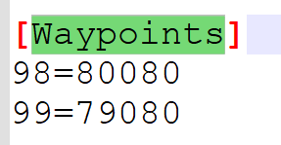
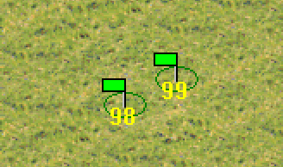

代码和解释
[Waypoints]
序号=YX
其中Y为前两（或三）位数，上图中99路径点对应的Y为79，而X为后三位数，上图中99路径点对应的X为080，即80。右上角Y最小，为1；左上角X最小，为1。以此类推。
触发事件里的“25 越过水平线”指地面单位经过与该触发对应单元标记所处的Y相同的单元格，即穿过一条从左上到右下的线。“26 越过垂直线”同理。
路径点在其他条目处的表述见“[TeamTypes]”下的“小队出现于（Waypoint）”。

2.7[CellTags]单元标记
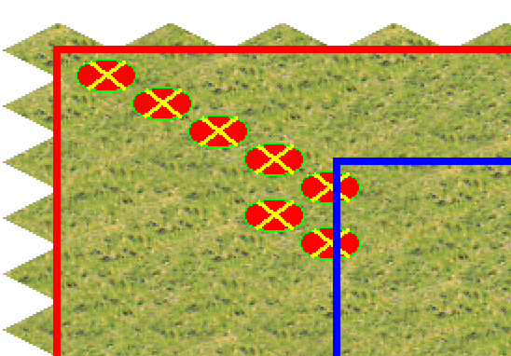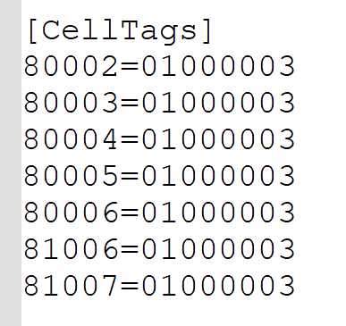
代码和解释
[CellTags]
位置YX =触发对应的标签
YX意义见“2.6[Waypoints]路径点”

2.8[Terrain]地形对象
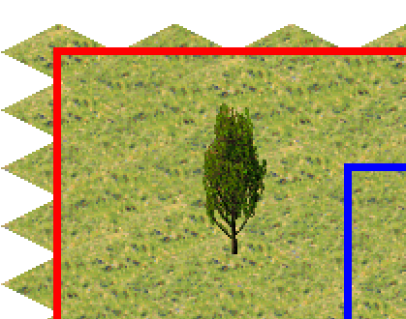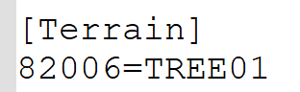
代码和解释
[Terrain]
YX=地形对象
YX意义见“2.6[Waypoints]路径点”

2.9[Smudge]污染
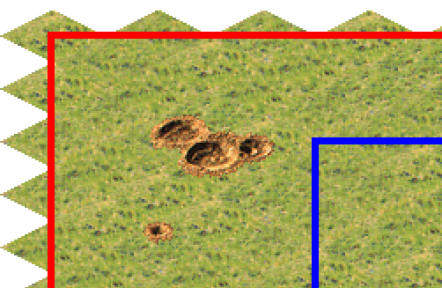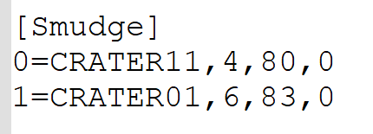
代码和解释
[Smudge]
Index=SMUDGE_ID,X,Y,IGNORE
索引=污染类型，X，Y（最上方一格的位置），是否不创建（为非0值时，游戏内不创建这个污染）

三.作战小队和触发编辑

3.1[VariableNames]局部变量
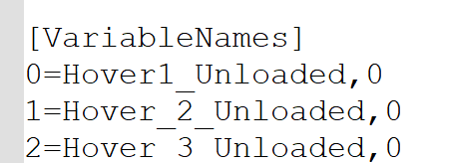
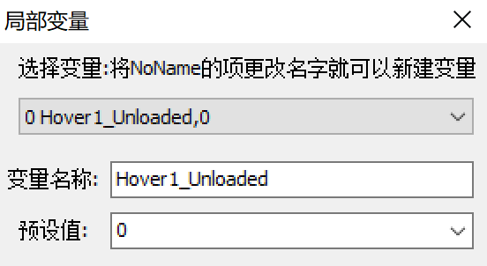

代码和解释
[VariableNames]
索引=变量名词，预设值
地编中的触发事件的局部变量清除，指的是将局部变量的值设置为0，局部变量设置指的是将值设置为1。只有前100个局部变量有用，之后的局部变量的值永远不会改变，详见“局部变量教程1.0”。
在rulesmd.ini里[VariableNames]则表示全局变量，所以不能在地图里新建全局变量。
注意：现在的pb对变量经行了修改，突破了变量的个数上限，但所有变量的值在游戏开始时都会变为0，这意味全局变量在关卡传递中会失效。

3.2[TaskForces]特遣部队
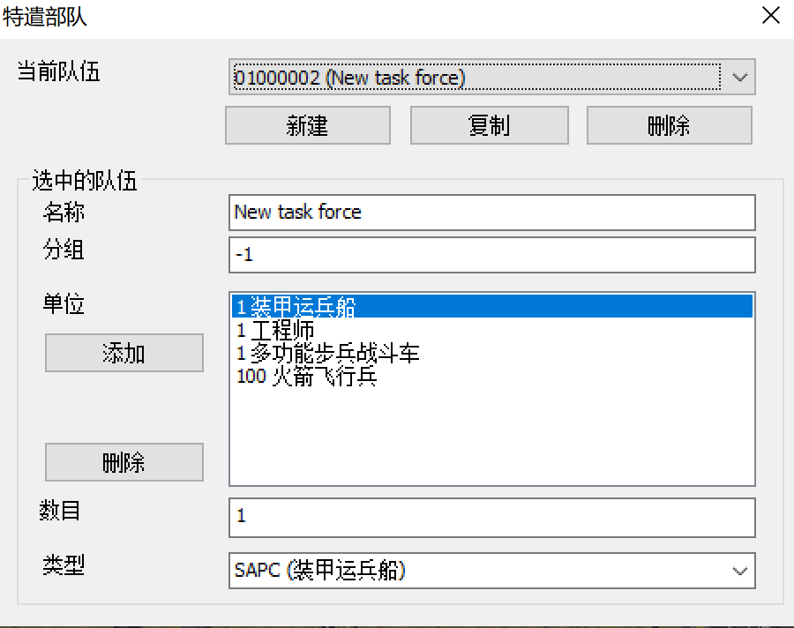

代码和解释
[TaskForces]特遣部队的注册表
[01000002] 为例
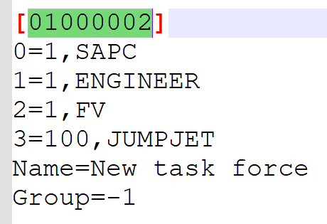
可以在地图ini中先找到特遣部队的注册表，然后找到具体的特遣部队。具体的特遣部队常见以“[数字]”开头的段落，以及后面带有的不太长的代码。如右图所示的[01000002]。
具体的特遣部队的一般格式为：
次序=个数，单位类型
名称=XXX
分组=XXX
特遣部队不能有6种以上的单位，多出的种类不会被计入。刷小队时，若该小队末尾存在和前面已有的成员在类型上重复的单位，则弹窗；ai造出来时不会弹窗。
值得注意的是，上图的“01000002”只是一个文本，你可以将全部的“01000002”改成“美国大兵”。（和步兵Infantry的①索引一样）
此处的分组只有在TeamTypes的分组为-1时才有效。

3.3[ScriptTypes]脚本
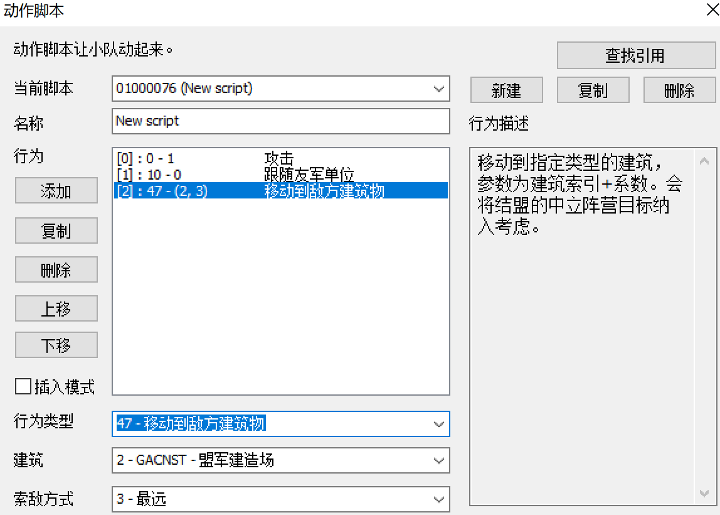

代码和解释
[ScriptTypes]脚本的注册表
[01000076] 为例
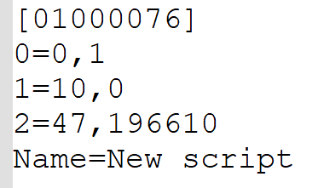
在地图ini中，可以先查找脚本的注册表[ScriptTypes]，然后找到具体的脚本。与作战小队、特遣部队一样，具体的脚本也以常见的“[数字]”开头成段。如右图所示的[01000076]。
具体的脚本的一般格式为：
次序=M, N
名称=XXX
当地编里要填三个数(依次记为a, b, c)时，地图里只有两个数字(M,N)其中的关系为：M=a，N=c×$2^{16}$+b. 如右图，可以验证3×$2^{16}$+2=196610。脚本上限是50行。
值得注意的是，脚本20更改所属方设置的参数实际为国家序号。

3.4[TeamTypes]作战小队
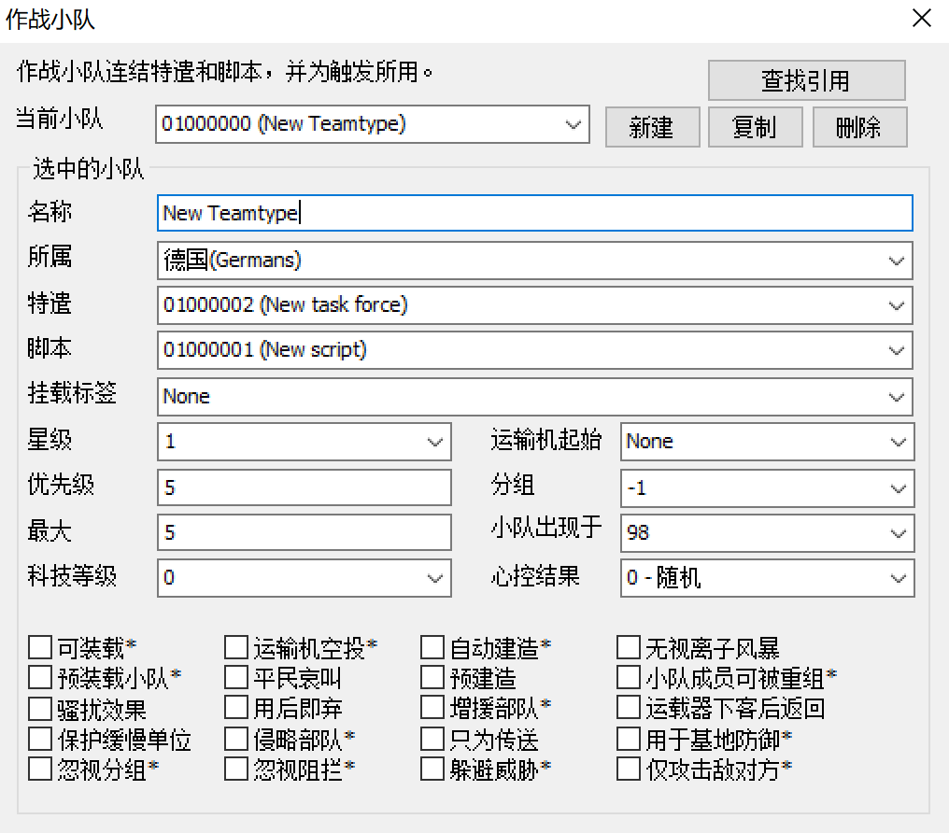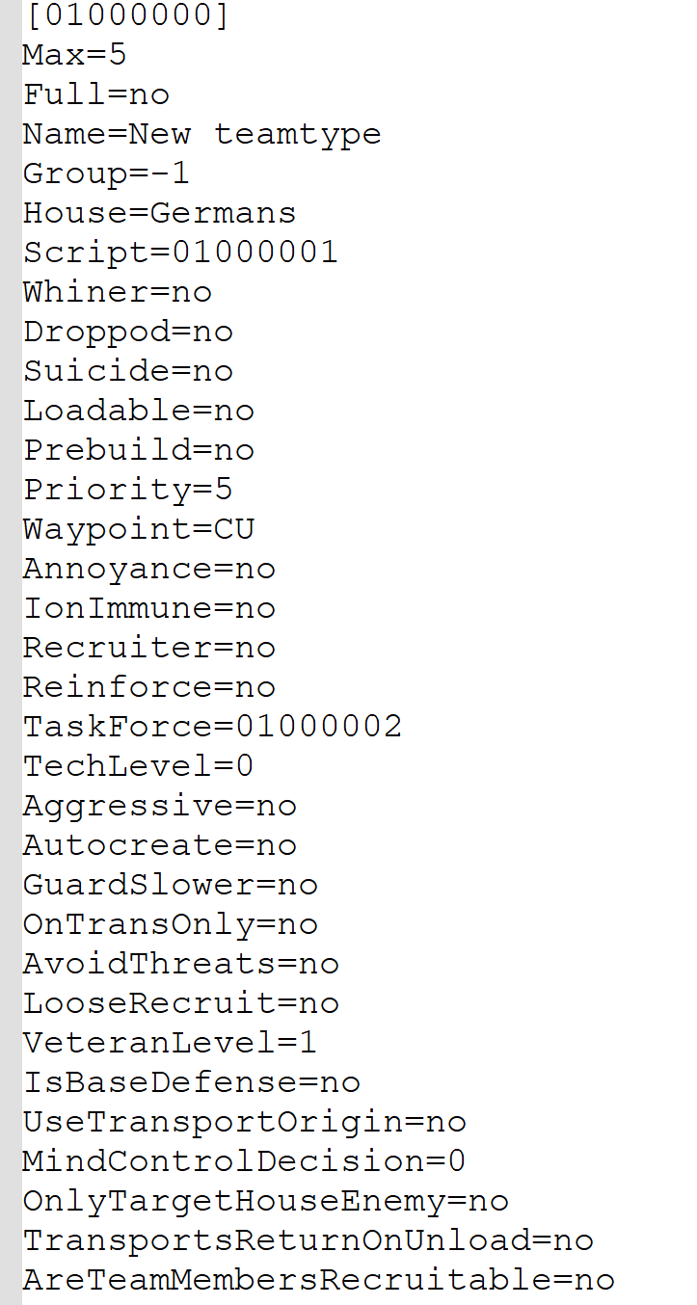
3.4.1代码和解释
[TeamTypes] 作战小队的注册表
[01000000] 为例
在地图ini中只看作战小队的注册表是不够的，需要把具体的小队一起找到，如右上图所示的[01000000]。具体的作战小队常见以“[数字]”开头的段落，以及后面带有的一长串代码。
注：官方图中，作战小队名字还包括一些字母，如[089CC47C]。在官方图中会有区分，官方会把这个写在[TaskForces]下面以表明是特遣小队。常见以“[数字]”领起的段落，其内容可能是脚本、特遣部队或作战小队的三种之一，注意不要混淆。
3.4.2 作战小队设置
我们以地编中常用的作战小队的编辑界面为顺序介绍如何设置作战小队。
(1) VeteranLevel星级
填数字。设置为1为无星，2为一星，3为三星。应当注意与单位经验等级相区分，单位经验等级为100时才是一星。使用触发刷兵时，这个设置将作用于整个小队，即小队内所有星级都一样，所以在原版战役自由门户中，能看到空投的三星工程师（然并卵）。
注：①Ares中可自定义官阶，可将那些被认为不应该升级的单位的所有官阶图像保持一致，以避免出现“三星工程师”。②若刷兵所属方对应的国家设置有初始一星的单位，即VeteranUnits这种，即使刷出来的小队设置为无星，那些单位也会是一星。③触发刷兵的小队星级可以受到间谍偷星的影响。
(2) House所属
填对应国家（Countries）。不能填“<all>”，若用于ai触发（AITriggerTypes），则使用ai触发的所属而非作战小队的所属。
(3) Waypoint小队出现于
填路径点，小队出现于某路径点处。在地图ini中，路径点0记为A，25为Z，26为AA，即26进制，以此类推。在其他条目同样适用。在原版，路径点最多用两个字母表示，所以路径点数字最大为701，即第26+26×26=702个，超过则报错。在pb中，可用六个字母表示，所以称为无限路径点。
注：当触发行为为“7 援军(作战小队)...”时，需要设定路径点。当触发行为为“80 援军(作战小队)[在路径点]...”时，使用触发里设置的路径点。当触发行为为“4 建立小队...”时，会优先招募靠近该路径点的相关单位作为小队成员。（用原版引擎，如果地图太大，可能会导致招募离路径点特别远的单位，即大于128格的）
(4) UseTransportOrigin运输机起始
填路径点。在地编的作战小队编辑界面勾选“运输机空投”后，设定运输机起始位置，运输机将从指定路径点刷出。可避免运输机刷出位置和航线的不确定性，或减小空投时间。
(5) Droppod运输机空投
填yes或no。小队所有成员是否会坐运输机过来。可与触发行为7、80一起使用。触发行为“107 超时空传送援军...”无视此条目。
(6) Priority优先级
填数字。①较高优先级值的团队，可以从较低优先级值的团队类型中招募团队成员，即使低优先级的小队未完成自己的脚本。②若作为IsBaseDefense基地防御小队，会受SuspendPriority影响，应避免低于SuspendPriority的值。这一点将在“IsBaseDefense用于基地防御”说明。
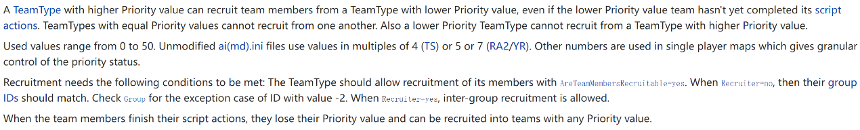
注：跨团队招募需要和“小队成员可被重组”连用（AreTeamMembersRecruitable=yes）
详见https://modenc.renegadeprojects.com/Priority
(7) AreTeamMembersRecruitable小队成员可被重组
填yes或no。为no时，小队单位的“无条件招募”为0；为yes时，小队单位的“无条件招募”为1。小队解散不会改变这一招募状态。
可和“优先级Priority”一起连用。详见“Priority优先级”。
注：如果一个小队的脚本全部完成，电脑的小队会自动解散，原小队成员的分组、有/无条件招募等信息会被保留。当满足条件（如分组、有/无条件招募等）时，原小队成员可被其他作战小队招募。
(8) Group分组
填数字。当需要招募小队时，只选取对应的组。例如需要让步兵进入直升机，若此“作战小队”分组为1，则只能招募分组为1的步兵和直升机。为避免因为玩家分组而导致的招募失败，应勾选“忽视分组”。当分组号超过9时，玩家是看不到单位的分组号的，即使这个单位确实有分组号。
注：值得注意的是，玩家实际分组号码的数字比Group定义的数字大1，如下图。分组0，则玩家看到的为1；分组1，则玩家看到的为2；分组9，则玩家看到的为0。
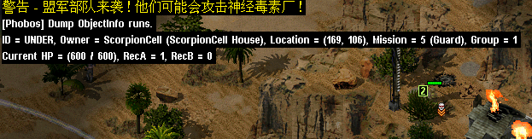
(9) Max最大
填数字。ai所属方的此小队存在个数的最大值，若值为-1表示无限制。只有当该小队由AITriggers产生时有效，而非action产生（触发刷出来或造出来）。若由AITriggers产生，那么小队脚本执行完了，总计数也不会变，除非该小队被摧毁或被招募。
(10) TechLevel科技等级
无效，与所属方的科技等级上限和当前科技等级都无关。甚至官方图中的作战小队的TechLevel也都是0。
(11) MindControlDecision心控结果
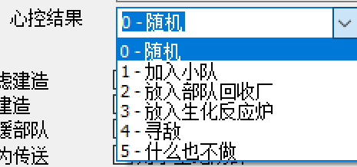
填数字。仅对非玩家控制的小队有效。注意该条目指的是该小队中包含有心控能力的单位时，如何处理其心控对象，不是这个小队被心控后该怎么做。比如此小队中的尤里控制了一个灰熊坦克，被控制的灰熊应该干什么。若为随机，则由AICaptureNormal等词条共同决定被控单位的行为。（不影响小队解散后，所以要注意心控武器FireOnce导致的跳过脚本）
(12) Full预装载小队
填yes或no。是否以满装载状态刷出来，具体表现为：①矿车是否是以满矿状态刷出；②小队所有成员是否全装在自小队中一个可装载的载具中，优先装进Naval=yes的，其次是Naval=no的，若存在多个同类型的可装载载具，则装进UID最大的载具（即特遣小队最下面的），其余的不会被视为载具（与脚本14有区别，脚本14不管Naval，特遣小队最下面的为载具）。无视SizeLimit、Size和其他限制条件，想装多少就装多少。例如你可以将100个飞行兵、一个IFV、一个运输船设为一队刷出，该运输船里就有100个飞行兵和一个不装兵的IFV。
注：使用触发刷兵，其中作战小队为战斗要塞+步兵并且勾选预装载，但是战斗要塞里面的步兵是不能正常开火的，必须放出来再重新进入；同样的，这样往IFV里装步兵也不会改变IFV的武器。pb修复了此问题。
(13) Whiner平民哀叫
无效功能。大量测试后也没发现有啥用。
(14) Aggressive侵略部队
填yes或no。当小队成员遭遇敌人（攻击），且敌人在小队所有成员的GuardRange范围内时，小队成员会跳过当前移动脚本并去攻击敌人。Modenc上说Aggressive=yes会使有武器且有装载能力的载具在试图攻击时进行卸载，这是不正确的，这是因为这些载具的脚本里有卸载，而Aggressive=yes恰好导致跳过了卸载前的脚本。
见https://modenc.renegadeprojects.com/Aggressive
(15) Suicide忽略阻拦
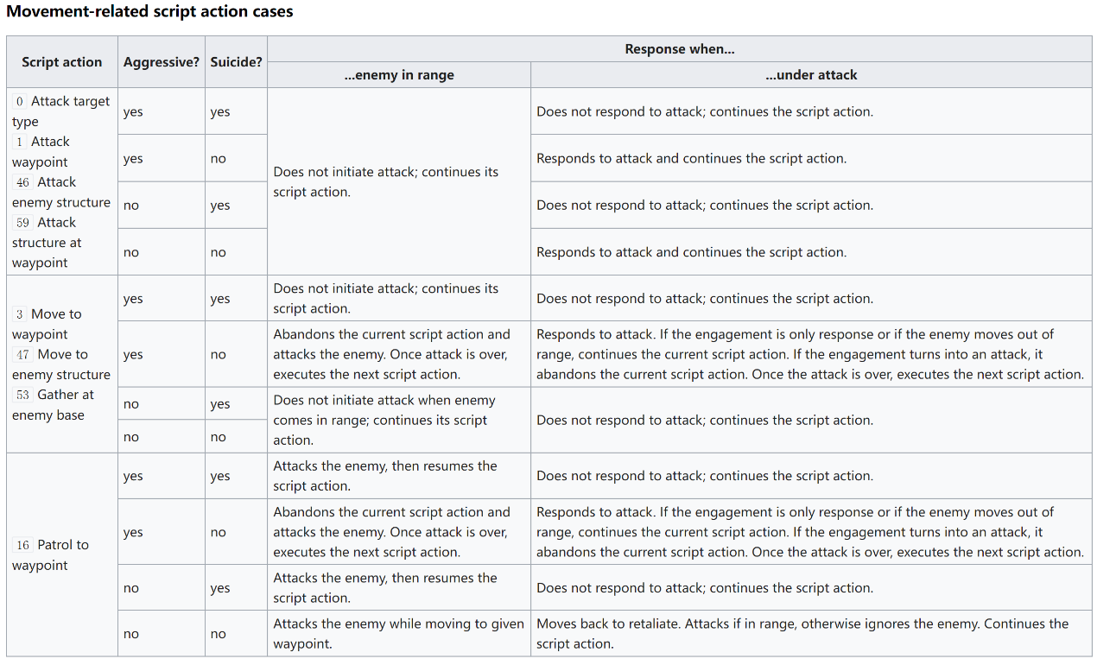
填yes或no。小队成员遭遇敌人时会无视敌人并继续完成脚本。下图为Suicide、Aggressive与脚本的关联，详细描述了勾选这两个的单位在敌人进入射程以及被攻击时的反应。
参见https://modenc.renegadeprojects.com/Aggressive
(16) Loadable可装载
填yes或no。运输工具能否装载步兵。当然，你用作战小队装进去的步兵不算。设置后，即便是玩家的小队载具也不能装步兵，当然，玩家可以控制载具来解散小队，这样就能装兵了。
(17) Prebuild预建造
无效功能。ai将产生特遣部队在作战小队实际创建之前，也就是在满足对应的ai触发条件之前造兵。
(18) Annoyance骚扰效果
填yes或no。小队成员是载具：小队成员正在对目标开火，被敌人攻击且敌人在小队成员武器射程内时，其武器OmniFire=yes的会进行一次还击，而OmniFire=no的只会调转炮口但不开火，无论转动角度多少。小队成员是步兵：被敌人攻击且敌人在小队成员武器射程内时，小队成员会进行一次还击。若武器FireOnce=yes的成员被攻击，那么它的还击可能导致其他成员跳过攻击脚本。（武器FireOnce=yes的，此单位攻击后跳过攻击脚本）
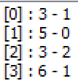
当勾选Annoyance和Aggressive，小队在执行脚本时会有一些不同。需要小队脚本的循环过程包括5警戒，如右图。下面分几种情况说明骚扰效果作用。
Ⅰ此小队成员为载具时：
①小队成员对敌人的弹头为1%。小队正在执行脚本5原地警戒，则被敌人打的成员会停留在原地；
②小队成员CanPassiveAquire=no。小队正在执行脚本3移动，敌人进入小队成员射程后再离开，小队里CanPassiveAquire=no的（试图）发动攻击的成员都会停在原地。
Ⅱ此小队成员为步兵时：
①小队成员对敌人的弹头为1%。小队正在执行脚本3移动、5原地警戒、16巡逻，则被敌人打的成员则会停留在原地。
②小队成员CanPassiveAquire=no。小队正在执行脚本3移动，敌人进入小队成员射程后再离开，小队里CanPassiveAquire=no的（试图）发动攻击的成员都会停在原地。
原因推测：由于Annoyance和Aggressive的共同作用使小队成员试图发起攻击，目标是那个发起攻击/离开的敌方单位，由于Aggressive=yes，他们的脚本将一直跳过移动脚本，执行5警戒，而5警戒时，单位是不会主动移动去攻击的，于是停留在原地且不会切换仇恨单位；但如果脚本跳到16巡逻，那他们还会搜索周围可攻击的单位，可能进行攻击。若此敌方单位消失，则停住的小队成员继续移动。小队其他成员不会等待这些停住的成员。
由于前文中提到Aggressive=yes生效需要敌人在小队所有成员的GuardRange范围内，而在上述例子中敌人并不需要在小队所有成员GuardRange范围内。笔者认为Annoyance=yes是使小队在遭遇敌人或其他情况时，让小队中部分成员来应对，并不干扰小队其他成员，但由于某些原因，西木没能完善此功能。
(19) IonImmune无视离子风暴
无效功能。TS中有效，离子风暴本来就是TS残留的功能。
(20) Autocreate考虑建造（自动建造）
填yes或no。只和单位属性“无条件招募AUTOCREATE_NO_RECRUITABLE”以及“有条件招募AUTOCREATE_YES_RECRUITABLE”有关。也就是说它只和招募有关，跟它的名字没关系。下面我们通过举例来说明他们的关系。
不勾选“考虑建造”的情况。当地图上预先放置单位的无条件招募为1时，将被招募。例如ai在金钱充裕和工厂存在的情况下且进行生产时，使用触发建立小队前，若小队成员不足，ai会自动生产单位来补全小队。
勾选“考虑建造”的情况。当地图上预先放置单位的有条件招募为1时，将被招募。例如ai在金钱充裕和工厂存在的情况下且进行生产时，使用触发建立小队前，若小队成员不足，ai会自动生产单位来补全小队。
勾选此项时，只能招募AreTeamMembersRecruitable=yes的小队成员；不勾选时则不受AreTeamMembersRecruitable影响。
注：如果不希望玩家通过消耗某巡逻小队来减少在地图上放的单位，请将在地图上所摆放单位的属性“无条件招募”“有条件招募”设置为0。由于wwsb，无条件招募事实上会影响有条件招募，见下面例2例3。同样的，有条件招募事实上会影响无条件招募，见下面例4。当单位满足上述条件之一但状态为Hunt、Harmless、Sleep等时，ai自动跳过此单位，此单位不会被招募。（rule里设置某些状态不可招募，但你可以改回来）
(21) Reinforce增援部队
填yes或no。建立小队后，小队内成员损失，就会马上补充损失的成员。当新成员被造出来后，小队会完成当前的脚本但不执行下一行脚本，一直等待新成员到来，新成员会前往当前小队的位置。当小队补全后，小队成员继续执行脚本。优先在地图上抓壮丁（即符合上述“考虑建造”招募条件的），不足时会主动生产。如果小队在补充完整前就解散（如被全歼，物理解散），那就停止抓壮丁，也停止生产此小队成员。
不要给多飞机小队用这个，否则未投弹飞机被击落后，小队中同时存在无弹药飞机和新补充的有弹药的飞机，导致飞机在机场上或空中鬼畜，打掉该飞机或机场可能导致弹窗。
注：如果这个小队勾选增援部队并挂载全灭后重建的触发（重复类型1），当有新成员被生产出，新成员在前往基地中心的路上（刚造出来的且未执行脚本的单位会前往基地中心）且未前往小队时，原小队被全灭（此时已经没有小队的位置），则这个小队即便成员补齐也不会执行脚本，而是一直停留在基地中心位置。
(22) Recruiter忽视分组
填yes或no。若小队的“分组”与游戏中所需且已有的单位的“小组”不匹配，那么为no时，此小队不会招募此单位；为yes时，则招募，并用小队的“分组”覆盖此单位的“小组”。（见下面例1）
我们分两种情形举例来说明。
情形(1)
当该小队由触发4建立小队产生时：
例1：小队（小组为-1，不选考虑建造）要有5个动员兵，地图上有3个“无条件招募”和“有条件招募”均为1且有分组的动员兵，那么ai只会造2个动员兵，且不建立作战小队；当除去原有的那三个动员兵，ai会继续造3个动员兵并建立作战小队并执行脚本。
例2：小队（小组为-1，勾选考虑建造）要有6个动员兵，地图上有6个动员兵，上面两个“无条件招募”1“有条件招募”1，中间两个“无条件招募”1“有条件招募”0，下面两个“无条件招募”0“有条件招募”0，分组均为-1.那么ai只造两个动员兵。当删去中间两个动员兵后，ai会继续造两个出来，和上面两个、之前造的两个，共六个，一起建立小队并执行脚本。
例3：小队（小组为-1，不勾选考虑建造）要有6个动员兵，地图上有6个动员兵，上面两个“无条件招募”1“有条件招募”1，中间两个“无条件招募”1“有条件招募”0，下面两个“无条件招募”0“有条件招募”0，分组均为-1.那么ai会造两个个动员兵，和上面两个、中间两个，共六个，一起建立小队并执行脚本。
例1表示分组不同时需要勾选忽视分组，否则建立的小队会因成员不够而不执行脚本；
例2表示“无条件招募”事实上会干扰“有条件招募”，这明显与“无条件招募”的设定违背；例3表示，用触发行为4建立小队时，“有条件招募”不会干扰“无条件招募”。所以有作战小队勾选“考虑建造”时，最好把地图上单位的“无条件招募”改为0.
情形(2)
当该小队由ai触发产生时：
例4：还是例3的情况，ai就无法建立小队。
这说明那两个“无条件招募”1“有条件招募”0的兵干扰了ai招募。
所以招募并形成可执行脚本的作战小队的真正条件是：①有足够单位建立特遣小队；②没有被“分组”干扰（如果存在不同分组的干扰，必须勾选“忽略分组”）；③尽量把已有单位的“无条件招募”和“有条件招募”都设置为0或1，避免相互干扰。
注：值得注意的是，ai不会招募没有弹药的飞行器，即使符合招募条件。仅限飞行器AircraftTypes。
(23) GuardSlower保护缓慢单位
使用非明确攻击或移动的脚本，小队执行脚本时小队会自行聚集到一起，聚集点为小队成员当前位置的几何中心。如果小队成员与几何中心的距离小于Stray的值，则此单位不移动。若勾选GuardSlower且小队成员中有满足以下任一条件的，则计算几何中心时其加权变为两倍：①TechLevel=-1，②DeploysInto=XXX（可部署成建筑），③Speed≤5。
(24) OnTransOnly只为传送
填yes或no。无效。modenc上的解释是如果脚本没有装载/卸载任务，将不执行脚本。但实际上脚本没有装载/卸载任务，单位依然会执行脚本。这一条只在原版苏军第二关出现，用在给玩家基地车的小队上，但是此小队没有在游戏中出现，根本没刷出来！且该小队的脚本并没有装载/卸载。
(25) AvoidThreats躲避威胁
填yes或no。小队前进时自动识别危险区域并尝试避开威胁，和该地区单位的威胁值（ThreatPosed，非SpecialThreatValue）之和有关。
(26) LooseRecruit用后即弃
填yes或no。无效或未知。
(27) IsBaseDefense用于基地防御
填yes或no。当使用ai触发建造作战小队时（ai触发那里的用于基地防御是无效的），ai一定优先建造“用于基地防御”的作战小队。其数量有限制，[General]条目下的MinimumAIDefensiveTeams和MaximumAIDefensiveTeams控制基地防御的小队总数目，ai需要先建造到最小数量的基地防御小队，才会建造其他小队。
在ai的无武器建筑（即没有Primary）或ToProtect=yes的单位被攻击时，ai会视侵入者的量招募“IsBaseDefense=yes”且“AreTeamMembersRecruitable=yes”小队的部分成员来驱逐侵入者。（若有“无条件招募”“有条件招募”都为1的单位则优先招募它们）ai不会视空中单位、战斗要塞内的单位、超时空兵攻击方式的兵、建筑物为侵入者。这个招募会扰乱该小队的脚本。因为小队执行脚本5原地警戒期间小队成员不会主动移动去攻击射程外的敌人，脚本11进入Guard状态同理，而小队可能会等前去执行驱逐的成员返回后再进行脚本。
基地防御小队成员的“驱逐”也只是跑到侵入者所在位置附近并警戒。若小队不勾选侵略部队“Aggressive=yes”，小队成员甚至不会主动攻击，然后马上继续原脚本，防御效果不能说是成效显著，只能说是毫无作用。若小队勾选侵略部队“Aggressive=yes”，小队成员才会跳过原脚本并持续对侵入者发起攻击。（Modenc上说Aggressive=yes会使有武器且有装载能力的载具在试图攻击时进行卸载，这是不正确的，这是因为这些载具的脚本里有卸载，而Aggressive=yes恰好导致跳过了卸载前的脚本。见https://modenc.renegadeprojects.com/Aggressive）
ai招募前来驱逐的单位与侵入者满足这一关系，全部驱逐单位威胁值（ThreatPosed）总和大于等于侵入者威胁值总和的四倍。（这或许是游戏里唯一一个不看特遣小队的招募）在满足上述关系的前提下，ai优先招募威胁值最大的且距离最近的单位。ThreatPosed=0或不能攻击侵入者的单位不能被招募，比如武装直升机。ThreatPosed=0的侵入者也不会被ai驱逐。单个侵入者的单次攻击最多使ai招募4~6个单位（测试发现这个数和威胁值有关）前来驱逐。若能被招募的小队成员威胁值总和不能达到侵入者威胁值总和的四倍且未达到上述4~6个的上限，那么这些单位将暂停原脚本，停在原地并将炮管指向侵入者，直到威胁值足够或单位足够或侵入者消失为止，但步兵单位有可能在侵入者多次反复开始攻击基地后前往驱逐。非基地防御小队成员则不会出现此现象。
完成驱逐后，非小队成员回到其基地中心，小队成员返回小队，所以这种情况下小队成员被招走不算小队减员，勾选增援小队时ai也不会补充单位。若到达侵入者所在位置附近前，侵入者就被消灭（或消失，如蜘蛛寄生），则非小队成员会停留在那。
在写基地防御小队的脚本时，最好在两个移动脚本间加一个警戒X时间，以解决基地被攻击时小队可能莫名其妙卡住的部分问题。
若小队Priority优先级低于SuspendPriority，则发生上述被攻击事件时，这些基地防御小队将在完成当前一行脚本后解散，并根据ai的IQ进入Guard或Area Guard状态。若AreTeamMembersRecruitable=yes，则小队成员会前去驱逐，完成驱逐后可再次进行驱逐；若AreTeamMembersRecruitable=no，则小队会停在原地啥也不干。（与SuspendPriority搭配的SuspendDelay应该无效，小队不会在延时后去保护基地）
题外话：几种用小队高效保护基地的方法：①作战小队优先级0，最大值1，勾选可被重组+基地防御，成员用换皮单位，这样基地受到攻击则小队解散前去攻击，单位被消灭后再由ai触发造出来。②作战小队勾选可被重组+基地防御+侵略部队+增援部队，限制小队数量，ai触发权重高，这样即使小队被摧毁，之后也能很快造出来。③脚本为11，11，即进入状态区域警戒，用非基地防御小队来保护基地。
(28) OnlyTargetHouseEnemy仅攻击敌对方
填yes或no。小队是否把目标限制于有仇恨且仇恨最大的所属方。这意味着在这个仇恨值被别的敌对所属方超过前，小队的目标将局限于某个固定所属方。若小队成员进入hunt状态，则目标将不再被限制。仇恨获得的方式有多种，详见：https://bbs.ra2diy.com/forum.php?mod=viewthread&tid=23550
(29) TransportsReturnOnUnload运载器下客后返回
填yes或no。运载器下客后返回。这里的返回是指在卸载后回到其装载的位置，该位置需要在地图可见范围内。当运载器返回时，该运载器是可被招募的（若满足招募条件），即使卸载时保留载具。地图上原有的、刷出来或造出来的小队都可以用。但以下三种情况运载器不会返回：运载器超载时；地面运载器满载但是全装size为1的时；非造出来的夜鹰直升机满载但是全装size为1的时。

3.5[Triggers]触发选项
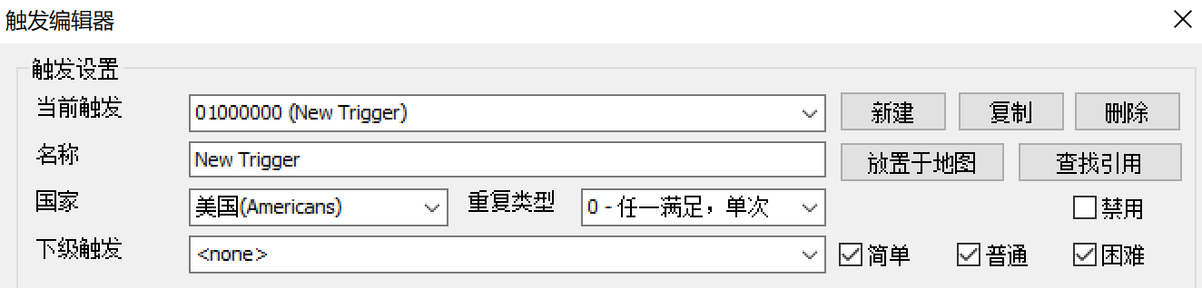
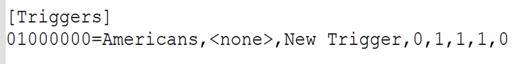

代码和解释
[Triggers]
ID=HOUSE,LINKED_TRIGGER,NAME,DISABLED,EASY,NORMAL,HARD,PERSISTENCE
索引=国家，关联触发，触发名称，是否禁用，简单难度时是否有效，中等难度时是否有效，困难难度时是否有效（0为否，1为是），重复类型（此处固定为0，即使你填了0,1,2。实际用的是标签[Tags]里的重复）
值得注意的是，此处“所属”实际为国家。

3.6[Events]触发事件
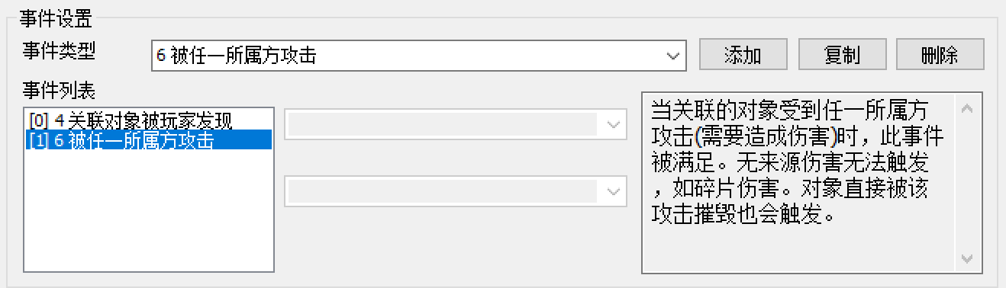
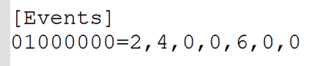

代码和解释
[Events]
索引=事件的总个数，具体事件（每个具体事件占3个数，如上图4,0,0；如果是60、61这种与科技类型有关的，则为四个数）
此行内容应少于512字符，多出的无效，所以在地编中注意同一个触发的触发事件件的数量不要过多。
值得注意的是，事件1进入事件等和“所属方”有关的参数实际为国家序号。

3.7[Actions]触发行为
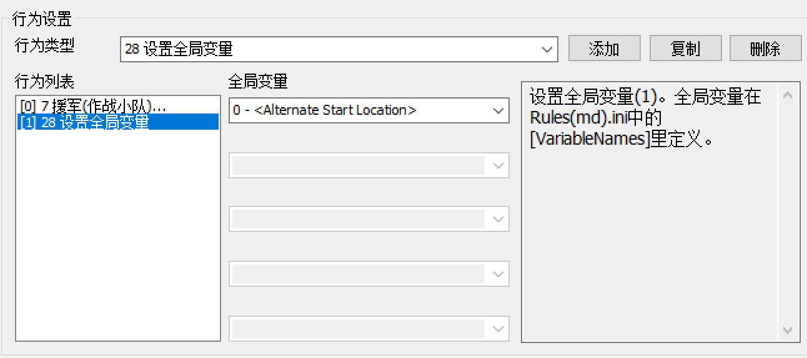
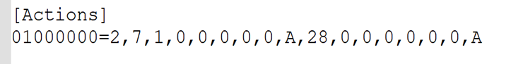

代码和解释
[Actions]
索引=行为个数，具体行为（每个行为占8个数，如上图7,1,0,0,0,0,0,A）
此行内容应少于512字符，多出的无效，所以在地编中注意同一个触发的触发行为的数量不要过多。一般A为固定结尾（表示路径点0），见https://modenc.renegadeprojects.com/Actions_(maps)/RA2YR
值得注意的是，行为14更改所属方等和“所属方”有关的参数实际为国家序号。

3.8[Tags]标签
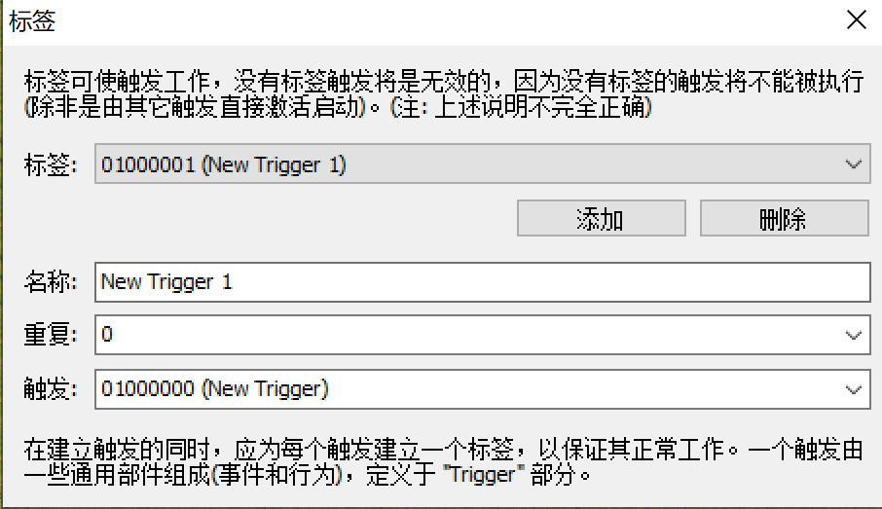
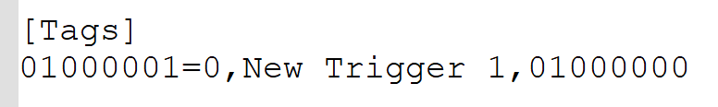
3.8.1代码和解释
[Tags]
索引=重复类型，标签名称，对应触发
重复类型指的是对应触发的重复类型（即0,1,2）。0和1表示只生效一次（对于同一具体小队），2表示可重复生效。（值得注意的是，有些触发行为不能用2）0和1的区别是：当此标签用于多个单位且重复类型是0，任何一个挂载标签的单位满足触发事件时，触发生效，之后不再生效（毕竟是一次性的）；当此标签用于多个单位且重复类型是1，标签中会存储关联该标签的单位计数，每当挂载标签的单位满足触发事件时，计数减1，当计数为零时，触发生效，之后不再生效。2就是在0的基础上可重复生效。（所以有的地编会标注“0 - One Time OR，1 - One Time AND，2 - Repeating OR”）
例如，某小队有五个单位并挂载标签，当任一成员被消灭时，显示文本“你消灭了一个敌人”，重复类型应为0；当所有成员被消灭时，显示文本“你消灭了该小队的所有成员”，重复类型应为1。（同一小队成员共用同一标签）当然，你可以设置重复类型为1，实现某小队全灭后再刷出来。
一个标签只能对应一个触发，多的触发不读。
注：当重复类型为0或1，但此标签挂在多个不同作战小队或同一作战小队多次刷出时，每个小队都可以触发一次这个标签，因此上文中的“只生效一次”是对同一具体小队来说的。
3.8.2标签与关联触发
标签和执行触发的关系：标签让触发工作。以下用单位挂载标签的情况进行说明。（忽略触发行为“22 强制触发事件...”）
例：我们根据下面的事件想实现对应的行为：当这个单位被所属方α攻击时，执行触发A的行为；被所属方β攻击时，执行触发B的行为；被所属方γ攻击时，执行触发C的行为。
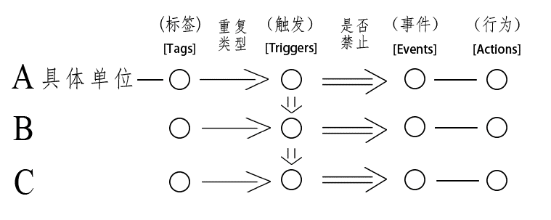

如上图所示，一共有三个Triggers，其中A关联触发B，B关联触发C；触发A的标签挂在某个具体单位上。因而这是一个关联触发组。
挂载标签的单位如何引发Actions（行为）呢？首先通过Tags（标签）对应Triggers（触发），其中过程包括确定标签的重复类型并判断重复次数；然后判断该Triggers（触发）是否被禁止；再判断是否满足Events（事件）。所有都满足则执行Actions（行为）。
关联触发是单向影响的，图中表现为沿箭头方向，从左往右，从上往下。对于关联触发C，它身上的标签实际上有三个，一个标签A、B（之前的所有关联触发），一个标签C（自身的）。而对于触发A，它身上的标签就只有标签A。
如果A标签的重复类型不为2，即均为一次性，那么当C行为被执行后，A和B的行为（其他触发的行为）都不能执行，这相当于A的关联触发的执行消耗了A重复的次数，就像断开了标签A和触发A的关系一样，从具体单位到执行行为的这条路断了。所以想让其他触发不失效，需要把挂在单位上的A的重复类型设置为2。而其他触发的标签的重复类型可以按需求来设置，因为他们的触发并不占用除A标签和自己本身以外的标签的重复次数。
一个触发可以作为其他多个不同触发的关联触发。
关于本小节的实例，我们仅仅把标签A的重复类型设置为2，这样就没问题了吗？不对！当A的事件得到满足，游戏会不断执行A的行为，因为此时对A行为的执行没有任何限制。所以A的行为里应该有一条是禁止触发A。触发B、C同理。
当删除触发C对应的标签后，触发C的标签实际上还有两个，标签A和B。依然可以通过这两个标签来完成行为C的执行。下面进行说明。
现在我们修改上面的要求，将事件C改为流逝时间，标签AB重复类型均为0，删去标签C，其余不变。那么在单位没有被攻击，触发始终没被禁止时，行为C会执行两次。这是因为触发AB没有用自己的次数，把次数给了触发C。所以当行为C执行两次后，行为AB将不能执行。
如果考虑强制触发，情况会有变化吗？
先让我们来认识什么是强制触发。强制触发是在事件未满足时，强制执行触发的行为。这相当于跳过了事件“Events”。值得注意的是，这仅仅只跳过了Events，并没有跳过重复类型和是否禁止这双重判断。这表明重复类型次数用完或触发被禁止，强制触发都是无效的。不过强制触发不消耗重复类型次数。强制触发是否执行还和被触发的Triggers的事件有关。
所以强制触发并不是一定能执行被触发的行为。想要强制触发成功，不仅要满足重复类型次数未用完和触发未被禁止，还要选择合适的事件。
注：由于我们并不知道这一块是怎么编码的，以上模型只是对红警这个黑匣子的一种猜测。所谓的“断开了标签A和触发A的关系”也可以说成摧毁标签A，毕竟我们并不知道具体原因，而且触发行为里真的有70摧毁标签这一选项。
一些已知的bug：
①当触发事件包括7被任意所属方摧毁（或29被摧毁、48被摧毁）和32建筑存在时，若重复类型为1，当挂载标签的小队成员被摧毁一个后，被摧毁的事件会始终成立。此时若小队成员受到任何扰动，即会使该成员关联的标签消失，实例计数减1，当所有成员均受到扰动后，该触发就会启动。
②当触发A的Actions里出现与作战小队α有关的行为（如7、80、107刷兵），作战小队α又挂载了标签A，那么强制触发Triggers A会使游戏卡死。

3.9[AITriggerTypes]AI触发编辑
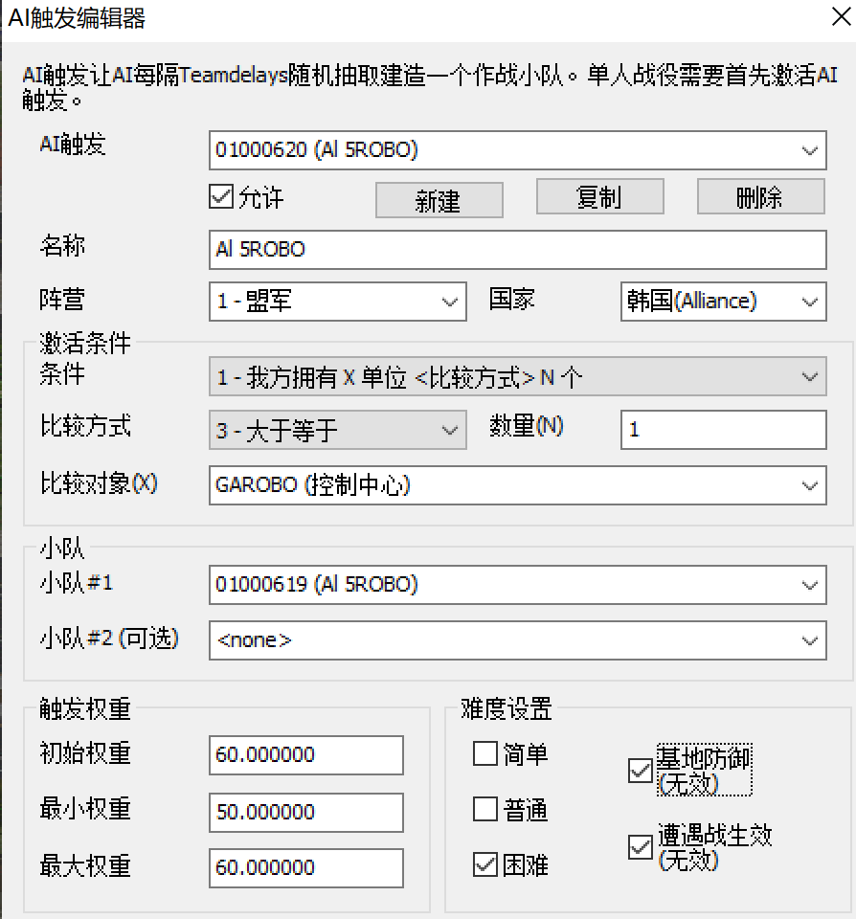
代码和解释
[AITriggerTypes]
ID=Name,Team1,OwnerHouse,TechLevel,ConditionType,ConditionObject,Comparator,StartingWeight,MinimumWeight,MaximumWeight,IsForSkirmish,unused,Side,IsBaseDefense,Team2,EnabledInE,EnabledInM,EnabledInH
索引=名字，TeamType#1（作战小队1），触发国家^{①}，ai建造小队所有单位所需的科技等级，条件（-1为永远满足），单位类型，比较器，开始权重，最小权重，最大权重，是否在单人战役外游戏模式有效，无效值，使用此ai触发的阵营^{②}，基地防御（无效），TeamType#2（作战小队2）^{③}，简单难度是否生效，中等难度是否生效，困难难度是否生效
①触发国家：
当作战小队国家和ai触发国家不同时（甚至阵营也不同），则用ai触发国家。<all>为对应所选阵营的任一国家。
注：当ai触发国家为<all>时，如果在地图里修改了TeamDelays，则ai触发产生该小队最大数量(即max)为所有国家的该ai触发产生的小队数之和，即某个国家用ai触发生产了4个该小队(max=5)，则其他所有国家加起来只能再生产一个该小队；若不修改TeamDelays，则max为单一国家的该ai触发产生的小队数之和。
②使用此ai触发的阵营：
使盟军建盟军的，苏军造苏军的，尤里用尤里的。当ai触发国家为<all>时，此设置限制三阵营造各自的小队。当ai触发国家不为<all>时，国家应与阵营对应，否则该ai触发失效。其数字对应[Sides]注册顺序，填0则所有阵营都可用。
③TeamType#2：
相当于将两个只写了一个小队的ai触发合到了一个ai触发中，触发后同时将这两个小队加入生产序列。

当满足ai触发条件时，ai开始生产该小队。相较于触发行为4建立小队，ai触发的条件选项更有针对性，其权重设置让出兵更有随机性。由ai触发确定的ai单位生产序列会考虑ai触发本身的条件、单位科技等级，是否为偷窃科技，是否有限定国家等，这使得ai出兵更真实而非直接开挂（如开局出一个超时空突击队）。（触发行为4建立小队也会考虑单位科技等级，是否为偷窃科技，是否有限定国家）
由于ai触发会先检测玩家有没有对应的生产建筑，所以当ai没有船厂时，会跳过当前生产序列要生产的船。如果用的是触发行为4建立小队，那就不会跳过，ai会因为生产不出船而导致整个生产序列卡住；而ai的船只建造和坦克建造共用同一个生产序列，这会导致ai在造出那艘船之前，重工不生产坦克。所以为了避免ai因生产序列卡住而不造东西，应该用ai触发来建造小队，或将船厂给另一个所属方。
使用ai触发时，应首先设置IsBaseDefense=yes的基地防御作战小队，ai优先建造基地防御作战小队，如果没有基地防御作战小队，ai就不会生产其他小队。 [General]条目下的MinimumAIDefensiveTeams和MaximumAIDefensiveTeams控制基地防御的小队总数目，见作战小队的“IsBaseDefense用于基地防御”部分。若敌方没有建筑或只有建造厂，ai只会造基地防御小队。ai触发建造小队的间隔由TeamDelays控制（TeamDelays=1000,1800,2600 困难间隔1000帧，中等1800帧，简单2600帧），应尽量使小队单位完全造完后再开始建造下一个小队。下面用一个例子说明。
例5：A作战小队需要5个犀牛和3个天启，B作战小队需要4个犀牛和4个V3。如果同时建立这两个小队，ai可能先建造9个犀牛，再建造天启或V3，这表明ai会在建造当前生产序列里所有的同种单位后，再建造另一种单位。同时建立多个小队可能导致一个小队的单位永远没被生产出来，小队还没执行脚本，产生堆兵，而ai的生产序列越来越长。当需要建造且未造完的小队太多时，游戏会卡顿！
其他详见：https://modenc.renegadeprojects.com/AITriggerTypes

3.10[AITriggerTypesEnable]AI触发允许
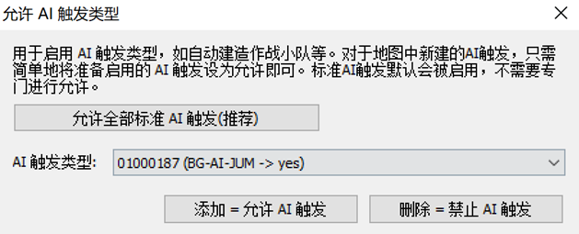
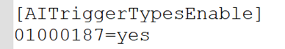

代码和解释
[AITriggerTypesEnable]
索引=yes/no
开启或关闭具体的ai触发。如果你在地图里写了ai触发但没有允许它，那这个ai触发就没用了。触发里的“开启ai触发”只是ai开始用ai触发造兵，并不是允许某个ai触发。上图的“允许全部标准ai触发”为遭遇战的ai触发（ai.ini或aimd.ini）。

